ОБЩЕСТВО С ОГРАНИЧЕННОЙ ОТВЕТСТВЕННОСТЬЮ «ЭКОПРОТЕКТ»
(ООО «ЭКОПРОТЕКТ»)

Инв.№ТД-001/22  ТР 38.21.29-001-59968062-2022  Экз. №1 | «УТВЕРЖДАЮ»  Генеральный директор  ООО «ЭКОПРОТЕКТ»  _____________ Новикова А.О.  м.п.

ТЕХНИЧЕСКАЯ ДОКУМЕНТАЦИЯ

ТЕХНОЛОГИЧЕСКИЙ РЕГЛАМЕНТ
КОМПЛЕКСАНАЯ ПЕРЕРАБОТКА ОТХОДОВ СТРОИТЕЛЬСТВА И ПРОИЗВОДСТВО НА ИХ ОСНОВЕ МАТЕРИАЛОВ ДЛЯ РЕКУЛЬТИВАЦИОННЫХ РАБОТ, СЫРЬЯ ДЛЯ СТРОИТЕЛЬНЫХ МАТЕРИАЛОВ

ТР 38.21.29-001-59968062-2022
(выпускается впервые)

Дата введения:29.06.2022г.

Инженер проекта Ангелов О.В.
Инженер-эколог Калинина Е.М.
Инженер-технолог Марьинских С.Г.

МОСКВА
2022

В разработке технической документации принимали участие специалисты предприятий ООО «ЭКОПРОТЕКТ»:
ГИП: | Ангелов О.В.
Инженер-строитель | Романов И.В.
Инженер-гидрогеолог | Уланова Л.П.
ГАП: Инженер-эколог  Инженер-технолог | Калинина Е.М.  Марьинских С.Г.

СОДЕРЖАНИЕ

 | ВВЕДЕНИЕ (СОКРАЩЕНИЯ, ОБОЗНАЧЕНИЯ, ТЕРМИНЫ) | 4
1. | ОБЛАСТЬ ПРИМЕНЕНИЯ | 8
2. | ОБЩАЯ ХАРАКТЕРИСТИКА ПРОИЗВОДСТВА | 10
2.1. | ХАРАКТЕРИСТИКА КОМПОНЕНТОВ ПРОИЗВОДСТВА МАТЕРИАЛА ДЛЯ РЕКУЛЬТИВАЦИИ | 10
2.2. | КОМПОНЕНТЫ ПРОИЗВОДСТВА МЕТЕРИАЛОВ ДЛЯ РЕКУЛЬТИВАЦИИ  ИХ ХАРАКТЕРИСТИКИ | 15
2.3. | ИСПОЛЬЗОВАНИЕ СОРБИРУЮЩЕГО МАТЕРИАЛА «БЕНТОКОМП» ЕГО ХАРАКТЕРИСТИКИ,  УСЛОВИЯ ПРИМЕНЕНИЯ | 23
3. | ХАРАКТЕРИСТИКА ПРОИЗВОДИМОЙ ПРОДУКЦИИ | 27
4. | ОРГАНИЗАЦИЯ ПРОИЗВОДСТВЕННОЙ ПЛОЩАДКИ РЕЖИМ РАБОТЫ ТЕХНОЛОГИЧЕСКОГО КОМПЛЕКСА | 32
5. | ОПИСАНИЕ ТЕХНОЛОГИЧЕСКОГО ПРОЦЕССА | 41
5.1. | ПРИЕМ И ПРЕДВАРИТЕЛЬНАЯ ОБРАБОТКА ОТХОДОВ И КОМПОНЕНТОВ | 44
5.2. | МИКШИРОВАНИЕ КОМПОНЕНТОВ НА ПЛОЩАДКЕ СМЕШИВАНИЯ | 50
5.3. | ФЕРМЕНТАЦИЯ МАТЕРИАЛА В БУРТАХ | 52
5.4. | ФОРМИРОВАНИЕ ГРУНТОВОГО МАССИВА НА ОБЪЕКТЕ ЗАКАЗЧИКА | 53
6. | КОНТРОЛЬ ТЕХНОЛОГИЧЕСКОГО ПРОЦЕССА | 56
6.1. | ВХОДНОЙ КОНТРОЛЬ ОТХОДОВ, ПРИНИМАЕМЫХ НА УТИЛИЗАЦИЮ | 56
6.2. | КОНТРОЛЬ КАЧЕСТВА МАТЕРИАЛОВ ДЛЯ РЕКУЛЬТИВАЦИИ | 57
7. | БЕЗОПАСНАЯ ЭКСПЛУАТАЦИЯ ПРОИЗВОДСТВА | 59
7.1. | ОБЩИЕ ТРЕБОВАНИЯ БЕЗОПАСНОСТИ | 59
7.2. | БЕЗОПАСНОСТЬ ПРИ РАБОТЕ МАШИН И ОБОРУДОВАНИЯ | 60
7.3. | ПОЖАРНАЯ БЕЗОПАСНОСТЬ | 61
7.4. | ЭЛЕКТРОБЕЗОПАСНОСТЬ | 62
7.5. | ГИГИЕНИЧЕСКИЕ ТРЕБОВАНИЯ К ОРГАНИЗАЦИИ ПРОИЗВОДСТВА | 63
7.6. | ПОРЯДОК ДЕЙСТВИЙ ПЕРСОНАЛА ПРИ ВОЗНИКНОВЕНИИ АВАРИЙНОЙ СИТУАЦИИ | 65
7.7. | ПРОИЗВОДСТВО РАБОТ В ЗИМНИЙ ПЕРИОД | 65
8. | ТРЕБОВАНИЯ И МЕРОПРИЯТИЯ ПО ОХРАНЕ ОКРУЖАЮЩЕЙ СРЕДЫ | 66
9. | ЭКОЛОГИЧЕСКИЙ КОНТРОЛЬ ПРОИЗВОДСТВА РАБОТ (ПЭК) | 71
10. | ПЕРЕЧЕНЬ ОБЯЗАТЕЛЬНЫХ ИНСТРУКЦИЙ | 73
 | ПЕРЕЧЕНЬ ССЫЛОЧНЫХ МАТЕРИАЛОВ | 74

ВВЕДЕНИЕ

При производстве земляных работ по рытью котлованов, траншей электросети и теплосети, водопровода и канализации, производстве дорожно-строительных работ, особенно в черте города, тоннельной проходке при строительстве линий метрополитена образуется масса отходов грунтов и строительных отходов различных категорий и классов экологической опасности.
Фундаментальной задачей настоящего технологического регламента является разработка технологии приготовления и использования (утилизации) материала для рекультивации (далее – материал) на основе отходов сноса, строительства и грунта (далее - ОССиГ).
Учитывая огромное многообразие загрязнителей, а также большое разнообразие самих отходов и грунтов, невозможно разработать универсальный способ их очистки от любых загрязнителей. Поэтому приходится предлагать комплексные технологии очистки отходов, основанные на сочетании различных способов, применимых к тем или иным условиям.
Все методы очистки грунтов и отходов можно разделить на три группы:
1. Методы механического удаления (извлечения) загрязнений из отходов. Предусматривают непосредственное удаление вредных компонентов за счет их извлечения из грунтового массива, его очистки тем или иным способом. При этом изъятые из массива загрязнители подлежат дальнейшей утилизации уже вне массива с помощью отдельной технологии. Для этого используются механическое удаление загрязненных грунтов (экскавация), промывка, вакуумирование, экстракция и выщелачивание, электрохимическое и электрокинетическое удаление, биовыщелачивание и др. способы.
2. Методы локализации загрязнений внутри грунтового массива. Основаны на применении и обустройстве различных барьерных технологий: создании механических защитных экранов (барьеров), сорбционных, биосорбционных и ионообменных экранов, термолокализации, химической иммобилизации и др. способы.
3. Методы деструкции загрязнений (подавления токсичности в массиве. Основаны на механическом разрушении, способах газовой и химической нейтрализации, термодеструкции, дезинфекции, детоксикации, гидролитическом разложении, окислении, микробиологической деструкции (при использовании препаратов с микроорганизмами) и др. способы.
Настоящим регламентом предполагается проведение комплекса работ и мероприятий, направленных на механическую очистку отходов и грунтов, микширование и конструирование почвогрунтовой смеси с добавлением ряда компонентов, а также, применение буферных сорбентов при сложных условиях формирования грунтового (рекультивационного) массива и/или наличия техногенных загрязнителей.
Способ конструирования материала для рекультивации во многом зависит от токсичности используемых компонентов или слагающих толщу почв.
Приготовление материала для рекультивационных работ с заданными свойствами осуществляется путем смешивания исходных компонентов согласно выбранной технологии (рецептуры) с учетом конкретных условий и наличия техники. Операция смешивания должна обеспечивать получение материала требуемого качества: влажности, реакции среды, обеспеченности питательными элементами, плотности, гомогенности, экологической чистотой и пр.
Приготовлению материала для рекультивации с заданными свойствами на основе отходов и грунта, должен предшествовать агрохимический анализ составляющих грунтовой смеси компонентов, расчет доз внесения органической составляющей, минеральных удобрений, известковых материалов, по необходимости сорбирующего материала, в зависимости от конечных задач.
Приготовление материала для рекультивационных работ предполагается на технологическом комплексе предприятия ООО «ЭКОПРОЕКТ», либо непосредственно на специализированных технологических площадках заказчика, в границах рекультивируемых и строительных объектов.
Технология может применяться на землях всех категорий, в том числе лесного фонда, в водоохранных зонах поверхностных водных объектов и зон санитарной охраны водозаборов, в границах особо охраняемых природных территорий.

НОРМАТИВНЫЕ ССЫЛКИ:
• Постановление Правительства РФ от 10.07.2018 №800 (ред. от 07.03.2019г.) «О проведении рекультивации и консервации земель» (вместе с «Правилами проведения рекультивации и консервации земель»).
• Распоряжение Правительства РФ N1589-р от 25.08.2017г. «Об утверждении перечня видов отходов производства и потребления, в состав которых входят полезные компоненты, захоронение которых запрещается».
• «Порядок обращения с отходами строительства, сноса зданий и сооружений, в том числе грунтами на территории Московской области», утвержденный распоряжением Министерства экологии и природопользования Московской области от 25.02.2021 № 134-РМ
• ФЗ-74 от 03.06.2006 г. (ред. от 01.05.2022г.) Водный кодекс Российской Федерации.
• Федеральный закон «Об охране окружающей среды» от 10.01.2002 N7-ФЗ (ред. от 01.09.2022).
• Федеральный закон N89-ФЗ «Об отходах производства и потребления» от 24.06.1998г. (в ред. от 14.07.2022 г.)
• «Требования к материалам оценки воздействия на окружающую среду» утвержденные приказом Минприроды России от 01.12.2020 года № 999.
• Постановление правительства Москвы N514-ПП от 17.06.2008г. «Об утверждении методических рекомендаций и требований по производству компостов и почв грунтов, используемых в городе Москве».
• ГОСТ Р 57446-2017 Наилучшие доступные технологии. Рекультивация нарушенных земель и земельных участков. Восстановление биологического разнообразия.

СОКРАЩЕНИЯ, ОБОЗНАЧЕНИЯ:
ПГ – почвогрунт.
ВТП – временные технологические площадки.
ОСС – отходы строительства и сноса.
ДОСН – допустимое остаточное содержание нефти в почве.
НЗГ – нефтезагрязненные грунты.
ЗГ – загрязненный (техногеннонарушенный) грунт.
ВВ – вредные вещества.
ОБУВ – ориентировочный безопасный уровень воздействия.
ОДК – ориентировочная допустимая концентрация.
ПДК – предельно-допустимая концентрация.
ПО – промышленные отходы.
ТКО – твердые коммунальные отходы.
ТМ – тяжелые металлы.
ТУ – технические условия.
ФККО – Федеральный классификационный каталог отходов.
ХПК – химическое потребление кислорода.
КХА – количественный химический анализ.
ГТР – грунт для технической рекультивации.
ГБР – грунт для биологической рекультивации

ТЕРМИНЫ:
Технологический регламент – нормативный документ в составе Технической документации, устанавливающий технологические методы производства, технические средства, условия и порядок проведения технологического процесса переработки отходов и производства грунта, обеспечивающих получение вторичных ресурсов с показателями качества согласно действующих ГОСТ и технических условий (ТУ), а также устанавливающих безопасность ведения работ и достижение оптимальных технико-экономических показателей данного производства.
Грунт (нем. Grund – основа, почва) – любые горные породы, почвы, осадки, техногенные (антропогенные) образования, представляющие собой многокомпонентные, динамические системы, являющиеся компонентами геологической среды и объектом инженерно-хозяйственной деятельности человека.
Техногенные почвы – почвы, образованные под влиянием промышленной деятельности человека. Для них характерно частичное или полное механическое нарушение профиля, нередко сопровождающееся химическим загрязнением.
Временные технологические площадки обезвреживания – территории, временно используемые для сбора и обезвреживания отходов и оборудованные для этих целей в соответствии с требованиями и условиями нормативных документов.
Искусственные почво-грунты - многокомпонентные смеси, обеспечивающие нормальный рост и развитие растений. В искусственных почв грунтах на основе техногенных грунтов идут те же процессы, что и в естественных почвах, поэтому они могут полностью заменить естественно-исторические почвы при восстановлении и реконструкции нарушенных земель.
Массив грунтов - «геологическое тело», образующее геологическую структуру или часть ее и характеризующееся присущими только ему составом, строением и инженерно-геологическими закономерностями.
Грунт органоминеральный – искусственный грунт, полученный в результате обезвреживания и утилизации органосодержащих отходов (нефтесодержащих грунтов, нефтешламов, буровых шламов, донных отложений и др.) обладающий определенными почвенными и экологическими функциями (продукционными, сорбционными, водно-миграционными).
Ремедиация – комплекс методов очистки территории от опасных веществ или сдерживание распространения в соответствии с применяемыми технологиями. Может осуществляться с использованием метаболического потенциала биологических объектов, естественных или сконструированных микроорганизмов.
Рекультивация земель - работы по восстановлению земель, полностью или частично утративших продуктивность в результате негативного воздействия хозяйственной или иной деятельности, природных эрозионных процессов.
Объект рекультивации нарушенных земель - установленная проектом рекультивации площадь земной поверхности или земельный участок, подлежащие рекультивации вследствие нарушения почвенно-растительного покрова и загрязнения почв.
Санация почв - очистка почв от вредных веществ и посторонних предметов на поверхности, мешающих использованию почв в хозяйственных или иных целях.
Ферментация - процесс, в котором происходит преобразование исходного сырья в продукт с использованием биохимической деятельности микроорганизмов или изолированных клеток.
Сорбенты (от лат. sorbens - поглощающий) - твердые тела или жидкости, избирательно поглощающие (сорбирующие) из окружающей среды газы, пары или растворённые вещества.
Реагент (от лат. Agents – действующий) технический термин, которым обозначают исходные вещества, принимающие участие в химической реакции.

- ОБЛАСТЬ ПРИМЕНЕНИЯ

Настоящий технологический регламент является основным техническим документом, определяющим оптимальный технологический режим, порядок производства и применения материала для рекультивационных работ на основе отходов строительства, как природного, так и антропогенного происхождения: породы вскрыши нерудных месторождений; инертные грунты, образующиеся в процессе производства землеройных работ в соответствии с ГОСТ 25100-2011; грунты, вынутые при рытье котлованов, строительстве авто- и железных дорог, прокладке инженерных коммуникации, в т.ч. загрязненные отходами строительства; грунты от тоннельной проходки при строительстве линий и станций метрополитена и т.п. (таблица 1). Технология приготовления и использования вторичного продукта – «Материала для технической рекультивации марки «ПТР» (ТУ 38.21.29-001-59968062-2022) и «Материала для биологической рекультивации марки «ПБР» (ТУ 38.21.29-002-59968062-2022) предназначена для производства работ на территории Российской федерации, в том числе Москвы и Московской области, территориях Центрального федерального округа.
Кроме почво-грунтов в процессе утилизации строительных отходов и грунтов образуется вторичный щебень фракцией 0-80 по ГОСТ 25137-82 – «Щебень вторичный из отходов строительства и сноса» (ТУ 23.61.12-003-59968062-2022) и «Технологическая щепа» (ТУ 16.10.23-004-59968062-2022), которые используются для производства строительных и рекультивационных материалов.
Для локализации техногенных загрязнений при конструировании почво-грунтов и формировании грунтового тела в насыпи, совместно с технологами ООО «БЕНТИЗОЛ» разработан и изготовлен сорбент на основе бентонитовых глин (ТУ 08.12.22-004-35733710-2021), который прошел лабораторные и полевые испытания, зарегистрирован ФБУ «РОСТЕСТ-МОСКВА» в установленном порядке.
В настоящем регламенте представлены указания по организации технологических комплексов обработки отходов строительства, техногенных грунтов, требования к используемому сырью (компонентам), применяемым средствам механизации, условиям по контролю качества и приемке работ, требования безопасности и охраны труда, экологической и пожарной безопасности при проведении технологических работ и природоохранных мероприятий.
Привязка регламента к конкретным объектам заключается в уточнении схемы организации временных технологических площадок, используемых компонентов (объектов ремедиации), объемов работ, выбора средств механизации и потребности в ресурсах и условиях производства работ. Вся указанная информация отражается в проекте производства работ (ППР), согласованном в установленном порядке.
Повышение доли питательных элементов в получаемых материалах для производства биологической рекультивации нарушенных земель, а также благоустройства и озеленения территорий проектируемых работ, достигается путем внесения в исходные смеси органических компонентов растительного и животного происхождения в соответствии с планируемыми задачами и зональными условиями применения производимой продукции.
Получаемые материалы для рекультивационных работ (органоминеральные почво-грунты) могут быть использованы для:
• изоляции и рекультивации полигонов промышленных и твердых коммунальных отходов;
• проведения биологической рекультивации восстановленных земель;
• технической рекультивации земель, нарушенных карьерными работами и эрозионными процессами (карьеры, выемки, овраги и т.п.);
• вертикальной планировки и подготовки участков для капитального строительства;
• поднятие уровня дневной поверхности (включая устройство и гомологацию горнолыжных склонов и трасс);
• благоустройства и озеленение территорий в лесном хозяйстве;
• ландшафтного строительства и проведения рекреационных работ.
Кроме того, регламент направлен на решение следующих дополнительных задач:
• расширение номенклатуры отходов, пригодных при приготовлении материалов для производства рекультивационных работ;
• прирост дополнительного рекультивационного материала при решении задач восстановления нарушенных земель;
• эффективная и безопасная утилизация отходов строительства;
• оптимизация технологических затрат и целевого использования экологических платежей за размещение и захоронение отходов;
• общее улучшение экологической обстановки в период восстановления и реконструкции нарушенных земель.
Настоящий регламент разработан в соответствии с действующим законодательством Российской Федерации и устанавливает нормативные и производственные действия и мероприятия, направленные на минимизацию (исключение) негативного воздействия на окружающую среду и условия проживания населения в части обращения с отходами.
Технологический регламент ТР38.21.29-001-59968062-2022 предназначен для должностных лиц и эксплуатационного персонала предприятия - ООО «ЭКОПРОТЕКТ».
Ответственность за соблюдение требований настоящего регламента возлагается на руководителей и технический персонал предприятий.
Соблюдение всех требований настоящего регламента является обязательным, так как гарантирует полную утилизацию используемых в качестве сырья отходов, минимизацию возможности загрязнения компонентов окружающей среды в период приготовления материалов и проведения, с их использованием, рекультивационных работ, безопасность ведения производственного процесса, условий проживания населения на территориях производства работ.

2. ОБЩАЯ ХАРАКТЕРИСТИКА ПРОИЗВОДСТВА

Работы по ремедиации отходов с получением материалов для рекультивации производятся на специализированном технологическом комплексе. Технологический комплекс ремедиации отходов представляет собой подготовленный земельный участок, разбитый на несколько технологических площадок на которых размещены временные сооружения, строительная техника и другое оборудование, предназначенное для выполнения в условиях производства заданных технологических процессов и операций в целях осуществления всех стадий получения продукции – «Материала для технической рекультивации марки «ПТР» (ТУ 38.21.29-001-59968062-2022) и «Материала для биологической рекультивации марки «ПБР» (ТУ 38.21.29-002-59968062-2022). Наряду с материалом для рекультивации в период обработки ОСС образуются «Щебень вторичный из отходов строительства и слома» (ТУ 23.61.12-003-59968062-2022) и «Щепа технологическая» (ТУ 16.10.23-004-59968062-2022) которые служат компонентами производства рекультиванта и отдельной продукцией.

  - ХАРАКТЕРИСТИКА КОМПОНЕНТОВ
ПРОИЗВОДСТВА МАТЕРИАЛА ДЛЯ РЕКУЛЬТИВАЦИОННЫХ РАБОТ

    - Определение марки готового материала для рекультивации по области применения осуществляется, в первую очередь, видом и рецептурой используемого сырья (отходов), планируемым назначением и условиями зонального применения производимых материалов.
    - В качестве исходного сырья приготовления материалов для рекультивации могут использоваться следующие виды отходов, отнесенные к IV-V классам опасности в соответствии с ФККО, утвержденным приказом Федеральной службы по надзору в сфере природопользования от 22.05.2017 №242 (с последующими изменениями и поправками):

ПЕРЕЧЕНЬ КОНКРЕТНЫХ ОТХОДОВ, ПРИНИМАЕМЫХ НА ОБРАБОТКУ
С УКАЗАНИЕМ ПОЛУЧАЕМОЙ МАРКИ МАТЕРИАЛА ДЛЯ РЕКУЛЬТИВАЦИИ

Таблица 1

Код отхода по ФККО-2020 | Наименование  конкретных отходов | Марка производимого материала
1 11 210 01 23 5 | Ботва от корнеплодов, другие подобные растительные остатки при выращивании овощей | ПБР
1 11 110 02 23 5 | Солома | ПБР
1 12 110 02 29 5 | Навоз крупного рогатого скота перепревший | ПБР
1 11 411 11 23 5 | Растительные остатки при выращивании цветов, загрязненные землей | ПБР
1 12 210 02 29 5 | Навоз конский перепревший | ПБР
1 12 410 02 29 5 | Навоз мелкого рогатого скота перепревший | ПБР
1 52 110 01 21 5 | Отходы сучьев, ветвей, вершинок от лесоразработок | ПБР
Код отхода по ФККО-2020 | Наименование  конкретных отходов | Марка производимого материала
1 52 110 02 21 5 | Отходы корчевания пней | ПБР
1 52 110 03 23 5 | Зелень древесная | ПБР
2 00 161 21 39 5 | Вскрышная порода рыхлая при проведении вскрышных работ гидромеханизированным способом | ПТР, ПБР
2 00 190 99 39 5 | Вскрышные породы в смеси практически неопасные | ПТР, ПБР
2 31 000 00 00 0 | Отходы добычи камня, песка и глины | ПТР, ПБР
2 39 200 00 00 0 | Отходы добычи абразивных материалов, асбеста, кремнеземистой каменной муки, природных графитов, мыльного камня (талька), полевого шпата и т.п. | ПБР
3 05 100 01 21 4 | Отходы коры | ПБР
3 05 100 02 29 4 | Кора с примесью земли | ПБР
3 05 111 11 20 5 | Отходы окорки древесины практически неопасные | ПБР
3 05 220 01 21 5 | Горбыль из натуральной чистой древесины | ПБР
3 05 220 03 21 5 | Щепа натуральной чистой древесины | ПТР, ПБР
3 05 220 04 21 5 | Обрезь натуральной чистой древесины | ПТР
3 05 230 00 00 0 | Опилки и стружка натуральной чистой древесины | ПТР, ПБР
3 05 230 01 43 5 | Опилки натуральной чистой древесины | ПТР, ПБР
3 05 230 02 22 5 | Стружка натуральной чистой древесины | ПТР, ПБР
3 05 290 00 00 0 | Древесные отходы из натуральной чистой древесины несортированные | ПТР
3 05 291 11 20 5 | Опилки и стружка натуральной чистой древесины несортированные | ПТР, ПБР
3 05 291 91 20 5 | Прочие несортированные древесные отходы из натуральной чистой древесины | ПТР
3 05 313 11 43 4 | Опилки древесно-стружечных и/или древесноволокнистых плит | ПТР
3 05 313 12 43 4 | Опилки разнородной древесины (например, содержащие опилки древесно-стружечных и/или древесноволокнистых плит) | ПТР
3 05 313 21 22 4 | Стружка древесно-стружечных и/или древесноволокнистых плит | ПТР
3 05 313 22 22 4 | Стружка разнородной древесины (например, содержащая стружку древесно-стружечных и/или древесноволокнистых плит) | ПТР
3 05 313 31 20 4 | Опилки и стружка разнородной древесины (например, содержащие опилки и стружку древесно-стружечных и/или древесноволокнистых плит) | ПТР
3 05 313 41 21 4 | Обрезки, кусковые отходы древесно-стружечных и/или древесноволокнистых плит | ПТР
3 05 313 42 21 4 | Обрезь разнородной древесины (например, содержащая обрезь древесно-стружечных и/или древесноволокнистых плит) | ПТР
3 05 313 43 20 4 | Брак древесно-стружечных и/или древесно-волокнистых плит | ПТР
3 05 314 01 29 5 | Отходы шпона натуральной чистой древесины | ПТР, ПБР
3 42 110 01 20 5 | Бой шамотного кирпича | ПТР
Код отхода по ФККО-2020 | Наименование  конкретных отходов | Марка производимого материала
3 42 410 01 21 5 | Отходы керамзита в кусковой форме | ПТР
3 43 100 02 20 5 | Бой керамики | ПТР
3 43 210 01 20 5 | Бой строительного кирпича | ПТР
3 44 111 21 21 5 | Отходы керамики в кусковой форме при производстве хозяйственных и декоративных керамических (фарфоровых) изделий | ПТР
3 45 100 01 20 5 | Цемент некондиционный | ПТР
3 45 111 11 20 4 | Отходы глины при производстве цемента | ПТР
3 45 211 31 21 4 | Известь некондиционная | ПТР
3 46 112 14 21 4 | Отходы затвердевшего известкового раствора в производстве товарного бетона | ПТР
3 46 310 11 20 5 | Обрезь и брак гипсокартонных листов | ПТР, ПБР
3 46 420 01 21 4 | Отходы асбоцемента в кусковой форме | ПТР
3 47 051 11 21 5 | Отходы резки, обработки и отделки природного камня в кусковой форме | ПТР, ПБР
3 48 511 01 20 4 | Отходы асбеста в кусковой форме | ПТР
3 48 511 03 49 4 | Отходы асбеста в виде крошки | ПТР
4 04 210 01 51 4 | Отходы фанеры и изделий из нее незагрязненные | ПТР
4 04 211 11 51 5 | Упаковка из фанеры, утратившая потребительские свойства, незагрязненная | ПТР
4 04 220 01 51 4 | Отходы древесно-стружечных плит и изделий из них незагрязненные | ПТР
4 04 905 11 51 4 | Отходы изделий из древесины, загрязненных неорганическими веществами природного происхождения | ПТР
4 01 105 11 20 4 | Отходы овощей необработанных | ПБР
4 01 105 12 20 5 | Овощи необработанные, некондиционные | ПБР
4 01 105 13 20 4 | Отходы (остатки) фруктов, овощей и растительных остатков необработанных | ПБР
4 01 110 11 39 5 | Фрукты и овощи переработанные, утратившие потребительские свойства | ПБР
4 55 320 01 20 4 | Отходы асбестовой бумаги | ПТР
4 55 510 01 51 4 | Трубы, муфты из асбоцемента, утратившие потребительские свойства, незагрязненные | ПТР
4 55 510 02 51 4 | Листы волнистые и плоские, утратившие потребительские свойства, незагрязненные | ПТР
4 55 510 99 51 4 | Лом и отходы прочих изделий из асбоцемента незагрязненные | ПТР
4 55 921 11 60 4 | Отходы асбеста при использовании асбестовых изделий технического назначения | ПТР
4 57 112 11 60 5 | Отходы теплоизоляционного материала на основе базальтового волокна практически неопасные | ПТР
Код отхода по ФККО-2020 | Наименование конкретных отходов | Марка производимого материала
4 57 119 01 20 4 | Отходы прочих теплоизоляционных материалов на основе минерального волокна незагрязненные | ПТР
4 57 201 02 20 5 | Керамзит, утративший потребительские свойства незагрязненный | ПТР
4 59 110 99 51 5 | Керамические изделия прочие, утратившие потребительские свойства, незагрязненные | ПТР
4 59 111 11 51 5 | Лом и отходы труб керамических незагрязненных | ПТР
4 59 121 11 51 5 | Керамические изделия технического назначения отработанные незагрязненные практически неопасные | ПТР
6 11 400 02 20 5 | Золошлаковая смесь от сжигания углей практически неопасная | ПТР, ПБР
6 11 900 02 40 5 | Зола от сжигания древесного топлива практически неопасная | ПТР, ПБР
6 11 900 03 40 4 | Зола от сжигания торфа | ПТР
6 11 900 04 40 4 | Зола от сжигания торфа практически неопасная | ПТР
7 10 110 02 39 5 | Отходы (осадки) водоподготовки при механической очистке природных вод | ПТР
7 10 212 52 20 5 | Уголь активированный, отработанный при подготовке воды, практически неопасный | ПТР
7 21 100 02 39 5 | Осадок очистных сооружений дождевой (ливневой) канализации практически неопасный | ПТР
7 21 811 11 20 5 | Отходы (грунты) при очистке гидротехнических устройств и водосточной сети дождевой (ливневой) канализации, обезвоженные методом естественной сушки, практически неопасные | ПТР
7 22 102 02 39 5 | Осадок с песколовок при очистке хозяйственно-бытовых и смешанных сточных вод практически неопасный | ПТР
7 22 200 02 39 5 | Ил стабилизированный биологических очистных сооружений хозяйственно-бытовых и смешанных сточных вод | ПТР
7 22 431 12 39 5 | Смесь осадков механической и биологической очистки хозяйственно-бытовых и смешанных сточных вод аэробно стабилизированная, обезвоженная практически неопасная | ПТР
7 22 441 11 49 5 | Смесь осадков механической и биологической очистки хозяйственно-бытовых и смешанных сточных вод, подвергнутая термосушке | ПТР
7 22 231 11 33 5 | Осадок биологических очистных сооружений хозяйственно-бытовых и смешанных сточных вод обезвоженный с применением флокулянтов практически неопасный | ПТР
7 29 021 11 30 5 | Осадок (ил) биологической очистки смеси ливневых и промышленных сточных вод, не содержащих специфические загрязнители | ПТР
7 31 205 11 72 4 | Отходы от уборки прибордюрной зоны автомобильных дорог | ПТР
не нормируется | Отходы от зимней уборки улиц (снег) | ПТР
7 31 300 01 20 5 | Растительные отходы при уходе за газонами, цветниками | ПТР
7 31 300 02 20 5 | Растительные отходы при уходе за древесно-кустарниковыми посадками | ПТР
Код отхода по ФККО-2020 | Наименование конкретных отходов | Марка производимого материала
7 33 381 01 20 4 | Растительные отходы при кошении травы на территории производственных объектов малоопасные | ПТР
7 33 381 02 20 5 | Растительные отходы при кошении травы на территории производственных объектов практически безопасные | ПТР
7 33 382 02 20 5 | Растительные отходы при расчистке охранных зон и полос отвода объектов инженерной инфраструктуры | ПТР
7 33 387 11 20 4 | Растительные отходы при уходе за зелеными насаждениями на территории производственных объектов малоопасные | ПТР
7 33 390 02 71 5 | Смет с территории предприятия практически неопасный | ПТР
7 44 621 11 40 5 | Отходы (отсев) при дроблении лома бетонных, железобетонных, керамических, кирпичных изделий | ПТР
7 47 272 11 20 5 | Отходы грунта после микробиологического удаления загрязнений нефтью и нефтепродуктами | ПТР
7 47 991 11 40 5 | Зола от высокотемпературного термического обезвреживания отходов в крематоре практически неопасная | ПТР, ПБР
8 11 100 01 49 5 | Грунт, образовавшийся при проведении землеройных работ, не загрязненный опасными веществами | ПТР, ПБР
8 11 111 11 49 4 | Отходы грунта при проведении открытых земляных работ малоопасные | ПТР
8 11 111 12 49 5 | Отходы грунта при проведении открытых земляных работ практически неопасные | ПТР, ПБР
8 11 131 11 20 5 | Отходы (грунты) дноочистительных работ на водных объектах обезвоженные практически неопасные | ПТР, ПБР
8 12 101 01 72 4 | Древесные отходы от сноса и разборки зданий | ПТР
8 12 201 01 20 5 | Лом кирпичной кладки от сноса и разборки зданий | ПТР
8 19 100 01 49 5 | Отходы песка незагрязненные | ПТР, ПБР
8 19 100 03 21 5 | Отходы строительного щебня незагрязненные | ПТР
8 21 101 01 21 5 | Лом бортовых камней, брусчатки, булыжных камней и прочие отходы изделий из природного камня | ПТР
8 21 211 11 20 5 | Отходы резки, пиления, обработки блоков из натурального мрамора | ПТР
8 22 021 12 49 5 | Отходы (остатки) сухой бетонной смеси практически неопасные | ПТР
8 22 171 11 51 4 | Отходы изделий из асбоцемента при ремонте инженерных коммуникаций | ПТР
8 22 201 01 21 5 | Лом бетонных изделий, отходы бетона в кусковой форме | ПТР
8 22 301 01 21 5 | Лом железобетонных изделий, отходы железобетона в кусковой форме | ПТР
8 22 401 01 21 4 | Отходы затвердевшего строительного раствора в кусковой форме | ПТР
8 22 911 11 20 4 | Лом бетонных, железобетонных изделий в смеси при демонтаже строительных конструкций | ПТР
8 23 101 01 21 5 | Лом строительного кирпича незагрязненный | ПТР
Код отхода по ФККО-2020 | Наименование конкретных отходов | Марка производимого материала
8 23 201 01 21 5 | Лом черепицы, керамики незагрязненный | ПТР
8 23 311 11 50 4 | Отходы труб керамических при замене, ремонте инженерных коммуникаций | ПТР
8 24 110 01 20 4 | Обрезь и лом гипсокартонных листов | ПТР
8 24 110 02 20 4 | Лом пазогребневых плит незагрязненный | ПТР
8 24 191 11 20 5 | Отходы гипса при ремонтно-строительных работах | ПТР
8 24 900 01 29 4 | Отходы шпатлевки | ПТР
8 24 911 11 20 4 | Отходы штукатурки затвердевшей малоопасные | ПТР
8 29 131 11 20 5 | Отходы опалубки деревянной, загрязненной бетоном | ПТР
8 30 100 01 71 5 | Лом дорожного полотна автомобильных дорог (кроме отходов битума и асфальтовых покрытий) | ПТР
8 90 000 02 49 4 | Отходы (остатки) песчано-гравийной смеси при строительных, ремонтных работах | ПТР
не нормируется | Загрязненные неустановленным морфологическим составом техногенные грунты, образованные при подготовке строительных площадок | ПТР

    - Если доставляемые на технологический комплекс или участок рекультивации исходные компоненты соответствуют заданным характеристикам ТУ, ТР и условиям действующих СанПиН, предполагается их использование без предварительной обработки.

  - КОМПОНЕНТЫ ПРОИЗВОДСТВА МАТЕРИАЛА ДЛЯ РЕКУЛЬТИВАЦИОННЫХ РАБОТ ИХ ХАРАКТЕРИСТИКИ

2.2.1. Основной компонент приготовления материала для рекультивации – отходы минерального происхождения, представленные техногенными грунтами любых карьерных значений и морфологического состава, образующиеся при производстве землеройных работ, прокладке подземных коммуникаций, подготовки строительных площадок, тоннельной проходке метрополитена (влажностью 58% и выше) и т.п. (IV, V класса опасности для окружающей среды), по ГОСТ 25100-2011. Грунты. Классификация. Далее по тексту – грунт.

ОПТИМАЛЬНЫЙ МОРФОЛОГИЧЕСКИЙ СОСТАВ ИСХОДНОГО ГРУНТА

Таблица 2
№  пп | Содержание | Един.  изм. | Значение
1. | Вода | % | 4-25
2. | Природные органические соединения | % | 5,5-6,0
3. | Песок, глина | % | 84,5
4. | Нефть/нефтепродукты | % | не более 15%*
5. | Органические токсиканты | мг/кг | не более 1000
6. | Тяжелые металлы | мг/кг | не более 3000
Примечание: показатели таблицы не являются браковочными при приемке материала и оценки его пригодности в качестве компонента;
* допускается применение технологии к нефтезагрязненным грунтам с исходным содержанием нефтепродуктов более 15% и органических токсикантов более 1000 ПДК. В этом случае концентрация должна быть снижена на этапе подготовки путем добавления менее загрязненного грунта (методом усреднения), а также увеличения дозы препарата.

ХИМИКО-ФИЗИЧЕСКИЙ СОСТАВ ИСХОДНОГО ГРУНТА (ГОСТ 25100-2011)
Таблица 3
№ пп | Наименование  вещества | ПДК мг/кг с учетом фона | Допустимые значения
Подвижная форма (не более)
1. | Медь | 3,0 | от ПДК до *К_{max}
2. | Никель | 4,0 | от ПДК до К_{max}
3. | Цинк | 23,0 | от ПДК до К_{max}
4. | Хром (III) | 6,0 | от ПДК до К_{max}
Валовое содержание** (не более)
1. | Медь | 132 | от ПДК до К_{max}
2. | Цинк | 220 | от ПДК до К_{max}
3. | Никель | 80 | от ПДК до К_{max}
4. | Кадмий | 2,0 | от ПДК до К_{max}
5. | Свинец | 30,0 | от ПДК до К_{max}
6. | Мышьяк | 2,0 | от ПДК до К_{max}
7. | Ртуть | 2,1 | от ПДК до К_{max}
8. | Нитрат | 130,0 | от 2 до 5 ПДК
9. | Бенз(а)пирен (БП) | 0,02 | от ПДК до К_{max}
10. | Сульфат | 160 | -
11. | Хлориды | 360 | -
12. | Нефтепродукты*** | 2000-3000 | -
Примечание: контролируемые показатели материала могут быть расширены в соответствии со степенью загрязнения материала согласно СанПиН 2.1.7.1287-03.
* К_{max –} максимальное значение допустимого уровня содержания элемента по одному из четырех показателей вредности (СанПиН 2.1.7.1287-03), расчет по МУ 2.1.7.730-99 Предельно допустимые концентрации (ПДК) неорганических химических веществ в почве и допустимые уровни их содержания по показателям вредности.
** по СанПиН 2.1.7.1287-03 Почва, очистка населенных мест, бытовые и промышленные отходы, санитарная охрана почв.
*** Порядок определения размеров ущерба от загрязнения земель химическими веществами.

2.2.2. Гравий и песчаный грунт – отсев от дробления бетонного лома на дробильно-сортировочном комплексе, чаще всего добавляют в почву при посадке растений на дренаж.
Отсевы дробления в случае их соответствия требованиям действующих стандартов можно рассматривать как материалы из отсевов дробления (ГОСТ 26193-84) или песок из отсевов дробления (ГОСТ 8736-85).

2.2.3. Навоз – органическое удобрение, представляет собой смесь твердых и жидких выделений различных животных с подстилкой (подстилочный навоз) или без нее (бесподстилочный навоз, навозная жижа). Он оказывает комплексное многостороннее воздействие на почву.
При определении доз внесения навоза, в период производства материала для биологической рекультивации, пользуются усредненными данными содержания веществ в полуперепревшем подстилочном навозе, приведены в таблице 4.

ОПТИМАЛЬНЫЙ МОРФОЛОГИЧЕСКИЙ СОСТАВ НАВОЗА КРС*

Таблица 4

№  пп | Показатели | Един.  изм. | Значение
1. | Вода | % | 63,3
2. | Природные органические соединения |  | 20,3
3. | Азот (N) общий |  | 0,5
4. | белковый |  | 0,28
5. | аммиачный |  | 0,14
6. | Фосфор (Р₂0₅) |  | 0,25
7. | Калий (К₂0) |  | 0,6
8. | Известь (СаО) |  | 0,4
9. | Магнезия (Мg0) |  | 0,9
10. | Серная кислота (S0₃) |  | 0,06
11. | Хлор |  | 0,1
12. | Кремневая кислота (SiCh) |  | 0,75
13. | Окислы A1 и Fе (Р2O3) |  | 0,05

*Примечание: показатели таблицы не являются браковочными при приемке материала и оценки его пригодности в качестве компонента

Навоз - это источник азота, зольных макроэлементов и микроэлементов. В этом заключается важнейшая первостепенная ценность навоза как удобрения.
Качество навоза зависит от условий и продолжительности хранения и чем дольше хранится навоз, тем выше относительное содержание нем азота, фосфора, калия за счет разложения органически вещества.
Ориентировочные данные о содержании микроэлементов в полуперепревшем подстилочном навозе приведены в таблице 5.

СОДЕРЖАНИЕ МИКРОЭЛЕМЕНТОВ В НАВОЗЕ КРС
Таблица 5

№ пп | Наименование  вещества | ПДК мг/кг с учетом фона | Значения
1. | Бор | 22,5 | мг/20тн
2. | Марганец | 375,0 | мг/20тн
3. | Кобальт | 1,25 | мг/20тн
4. | Медь | 38,0 | мг/20тн
5. | Молибден | 4,2 | мг/20тн

Выгодное преимущество навоза перед химическими удобрениями заключается в том, что кроме питательных элементов в почву поступают микроорганизмы, способствующие ее оздоровлению. Это бактерии, повышающие естественное плодородие.
К преимуществам минеральных составов можно отнести простоту их применения.
Органика продолжает медленно разлагаться до простейших элементов — питательных минералов прямо в почве, и способствует накоплению гумуса в ней, улучшает структуру почвы. Нормы внесения навоза КРС в разные почвы приведены в таблице 6.

НОРМЫ ВНЕСЕНИЯ НАВОЗА КРС В ПОЧВЫ
Таблица 6

№ пп | Почвы | Объемная масса, кг/м³
1. | Дерново-подзолистые супесчаные | 14-16
2. | Дерново-подзолистые и светло-серые лесные суглинистые | 13-14
3. | Серые лесные | 12-13
4. | Темно-серые лесные, черноземы оподзоленные | 11-12
5. | Черноземы выщелоченные и типичные | 10-12
6. | Черноземы обыкновенные и южные, темно-каштановые | 11-13
7. | Техногенные нарушенные почвы и грунты | 16-20

Под влиянием органического вещества навоза усиливаются микробиологические процессы в почве, в результате повышается растворимость, следовательно, и доступность растениям элементов минерального питания.
Например, нерастворимые фосфаты кальция, железа, алюминия и другие формы переходят в соединения, усвояемые растениями. Фосфор же, потребленный микроорганизмами и закрепленный в плазме при их отмирании, переходит в легкоусвояемые растениями соединения.

2.2.4. Добавление золошлаковых отходов, в том числе от сжигания отходов потребления подобных коммунальным IV класса опасности по ГОСТ Р 55836-2013, при приготовлении почвы придает ей сыпучесть, снижает вязкость и пластичность. Поскольку у золы щелочная реакция, то используется она в смесях для кислотофобных (не любящих кислых почв) растений. Зола содержит калий, фосфор, кальций и является удобрением. Она не только обогащает и удобряет почву элементами питания (фосфором, калием), но и улучшает ее структуру.
Норма внесения золы в виде минеральных удобрений должна определяться для каждой партии грунта, на основе его агрохимического анализа и химического состава золы. Это обязательное условие при изготовлении органоминеральных грунтов.

ОПТИМАЛЬНЫЙ МОРФОЛОГИЧЕСКИЙ СОСТАВ ЗОЛЫ
Таблица 7
№  пп | Показатели | Един.  измер. | Значение
1. | Вода | % | 3,0
2. | Алюминия оксид |  | 22,5
3. | Железо металл |  | 7,8
4. | Калия оксид |  | 0,28
5. | Кальция оксид |  | 7,1
6. | Кремния диоксид |  | 51,3
7. | Магния оксид |  | 0,6
8. | Натрия оксид |  | 0,4
9. | Магнезия (Мg0) |  | 0,9
10. | Титан, титана окислы |  | 0,8
11. | Органический углерод* |  | 0,9
12. | Технологические остатки после сжигания |  | 6,4

Источник: http://www.activestudy.info/sostav-pochvogruntov/
* Общее содержание органического углерода в золошлаках представляет собой в основном элементарный углерод, присутствует и некоторое количество органических соединений - полициклических ароматических углеводородов, диоксинов и фуранов.

ДИАПАЗОН КОНЦЕНТРАЦИИ ОРГАНИЧЕСКИХ СОЕДИНЕНИЙ ЗОЛЫ
Таблица 8
№  пп | Наименование  компонента | Един.  измер. | Значение
1. | Полихлоридный дибензопарадиоксин/полихлоридный дибензофуран (международный токсический эквивалент) - PCDD/F (I-TEQ) | мг/г | 0,001 - 0,01
2. | Полихлоридный дибензопарадиоксин/полихлоридный дибензофуран (международный токсический эквивалент) - PCDD/F (I-TEQ) |  | 0,001 - 0,01
3. | Полихлорированный дифенил - РСВ |  | 5 - 50
4. | Полихлорированные бензолы - PCBz |  | 2 - 20
5. | Полихлорированные фенолы - PCPh |  | 2 - 50
6. | Полициклические ароматические углеводороды - РАН |  | 5 - 10

Остатки, образующиеся на современных мусоросжигательных установках, как правило, соответствуют экологическим и технологическим требованиям по установленным параметрам качества. Уровни международного токсического эквивалента золошлаков примерно того же порядка, что и уровни международного токсического эквивалента некоторых городских и промышленных земель.
Нормы внесения ЗШО для приготовления материала определяются технологом предприятия в соответствии результатами санитарно-химического исследования содержания тяжелых металлов и ртути в пробах ПГ и технологических остатков.

2.2.5. Щепа и опилки по ГОСТ 15815-83 и ГОСТ 5244-79 благодаря своим сравнительно малым размерам, небольшой насыпной массе, хорошей пористости, упругости и высокой фильтрационной способности придают почве рыхлость, водо- и воздухопроницаемость, стимулируют ее биологическую активность и служат источником минерального и углеродного питания растений.

ОПТИМАЛЬНЫЙ МОРФОЛОГИЧЕСКИЙ СОСТАВ ДРЕВЕСИНЫ
Таблица 9
№  пп | Показатели | Един.  измер. | Значение
1. | Древесина | % | 82,0
2. | Влажность |  | 22,5
3. | Примеси (минеральные и органические) |  | 3,0

ДИАПАЗОН КОНЦЕНТРАЦИИ ОРГАНИЧЕСКИХ СОЕДИНЕНИЙ ДРЕВЕСИНЫ

Таблица 10
№  пп | Наименование  компонента | Един.  измер. | Значение
1. | Клетчатка (целюлоза) | % | 38,9 - 58,3
2. | Вода |  | 5,0 - 17,3
3. | Пентоза |  | 5,3 - 32,9
4. | Лигин |  | 20,3 - 30,1
5. | Гексозаны |  | 0,5 - 17,8
6. | Зола |  | 0,1 - 1,0
Источник: Б.Н. Уголев. Древесиноведение с основами лесного товароведения. Изд. 2-е перераб. и доп. М.: Лесная промышленность. - 1986 г. отхода по 2-му источнику информации.
После добавления в материал (почвогрунт) соломенной резки, древесных опилок или других органических веществ с широким соотношение C:N в процессе их минерализации происходит интенсивное потребления микроорганизмами минерального азота, что отрицательно сказываться на росте и развитии овощных культур. Поэтому в комплексе с этим материалом необходимо вносить азотные удобрения или минеральный компонент в виде доломитовой муки.
Нормы внесения отходов древесины для приготовления материала определяются технологом предприятия в соответствии с рецептурой и маркой приготавливаемого грунта (см. ниже).

2.2.6. Торф при приготовлении смесей почв обычно берут верховой кислый или низинный нейтральный, реже карбонатный. Он придает антропогенной земле рыхлость, повышает кислотность и водоудерживающую способность, содержит примеси минеральных соединений, а потому достаточно богат питательными веществами.
Для приготовления материала (почвогрунтов) рекомендуется использовать слаборазложившийся торф со степенью разложения не менее 15%, зольностью по ГОСТ 11306-83 - не более 25%, влажностью (ГОСТ 11305-83) не более 50%, объемной плотностью - 0,05-0,08 г/см³ и кислотность по ГОСТ 11623-89 в пределах 2,5-3,5 рН. Кислотность определяют при поступлении каждой новой партии.
Засоренность (примесь частиц очеса, древесины, корневищ размером свыше 25 мм) слаборазложившегося верхового торфа не должна превышать 8 %. Для удаления крупных фракций торф предварительно просеивают через сито с размером ячеек не более 20×20 мм.
Норма внесения торфа определяется после проведения анализа, подготовленного материала (почвогрунта). В грунте определяют подвижные формы азота аммонийного (ГОСТ 27894.3-88), азота нитратного (ГОСТ 27894.4-88), фосфора (ГОСТ 27894.5-88) и калия (ГОСТ 27894.6-88).

2.2.7. Молотый известняк, доломитовая мука 3-го класса марки «А» по ГОСТ 14050-93 с массовой долей карбонатов кальция и магния в пересчете на СаСО₃ не менее 85%, старая штукатурка, перемолотый гипсокартон и другие известковые материалы, соответствующие ГОСТ 9179-77, вносятся для нейтрализации кислых антропогенных смесей.

КОНЦЕНТРАЦИЯ ОРГАНИЧЕСКИХ СОЕДИНЕНИЙ В ОТХОДАХ ГИПСОКАРТОНА
Таблица 11

№  пп | Наименование  компонента | Един.  изм. | Значение
1. | Гипс CaSO₄·2H₂O | % | 95,9
2. | Вода |  | 0,15
3. | Целлюлоза |  | 1,25
4. | Канифоль |  | 0,30
5. | Крахмал |  | 1,00
6. | Лигносульфонат |  | 0,79
7. | Сульфанол |  | 0,02
8. | Метилсиликонат натрия |  | 0,59
Источник: Компонентный состав отходов. Часть 2.: монография / Р.С. Кузьмин. - Казань: Дом печати, 2009. - 156 с.
Нормы внесения компонента для приготовления материала определяются инженером-технологом предприятия в соответствии с рецептурой и маркой приготавливаемого грунта (см. ниже).

2.2.8. Минеральные удобрения являются источниками макро- и микроэлементов. Их нужно использовать при приготовлении специальных смесей почв с повышенным содержанием питательных веществ. Для лучшего смешивания часто используют жидкие удобрения или почву при таком обогащении смачивают водой, в которой неорганические удобрения разведены.
Нормы внесения определяться для каждой партии, подготовленного искусственного грунта, на основе его агрохимического анализа по спецификационным таблицам удобрений.
Вносят минеральные компоненты в виде азотных и/или фосфорных, и/или калийных удобрений:
• селитра аммиачная гранулированная по ГОСТ 5.2176-74 массовая доля азота не менее 34,65%;
• суперфосфат двойной гранулированный по ГОСТ 16306-80 марки «Б» с массовой долей Р₂О₅, равной (43±1)%;
• калий сернокислый удобрительный по ТУ 2184-093-43499406-2001 с массовой долей К₂О не менее 48%.
Состав и вносимое количество минеральных удобрений определяют в зависимости от содержания подвижных форм азота, фосфора и калия в приготовленном материале.
Норму внесения минеральных удобрений определяет инженер-технолог в соответствии с областью применения материала для биологической рекультивации (требованиями заказчика).

НОРМЫ ВНЕСЕНИИ КОМПОНЕНТОВ ПРИ ПРОИЗВОДСТВЕ МАТЕРИАЛОВ
ДЛЯ РЕКУЛЬТИВАЦИИ
Таблица 12

Марка материала для рекультивации | Компоненты, %
 | Грунт | Гравий (отсев) | Навоз | ЗОШ | Древесные отходы | Торф | Известняк
ПТР | 55-85 | 10-30 | - | - | 5-15 | - | -
ПБР | 48-65 | 0-5 | 5-10 | 0-3 | 10-15 | 10-20 | 0-5

2.2.9. Если доставляемые на технологический комплекс или участок рекультивации исходные компоненты соответствуют заданным характеристикам ТУ, ТР и условиям действующих СанПиН, предполагается их использование без предварительной обработки.

  - ИСПОЛЬЗОВАНИЕ СОРБИРУЮЩЕГО МАТЕРИАЛА «БЕНТОКОМП»

Отходы, применяемы для приготовления материала (почвогрунтов) для рекультивации нередко включают ряд токсичных компонентов. В случае обнаружения в поступающих материалах или грунтовом массиве техногенного загрязнения, настоящим регламентом предлагается применение, в период приготовления почво-грунта, природного сорбирующего материала «БЕНТОКОМП» (ТУ 08.12.22-004-35733710-2021).
В основе разработанной технологии лежит метод устранения миграционной активности токсичных компонентов путем их адсорбции на сорбирующем препарате. Основой очистки почв и грунтов является максимальное использование природных процессов самоочистки в условиях их интенсификации за счет активации аборигенной микрофлоры. Одновременно, помимо очистки почвы, улучшаются её свойства: увеличивается влагоёмкость, повышается устойчивость к водной и ветровой эрозии и как следствие – повышается плодородие.
СОРБИРУЮЩИЙ МАТЕРИАЛ «БЕНТОКОМП»

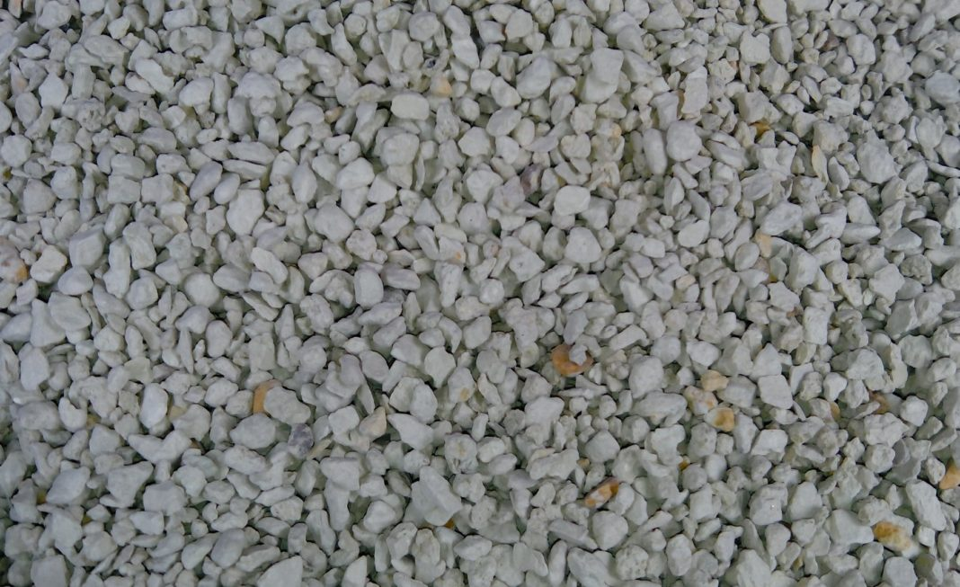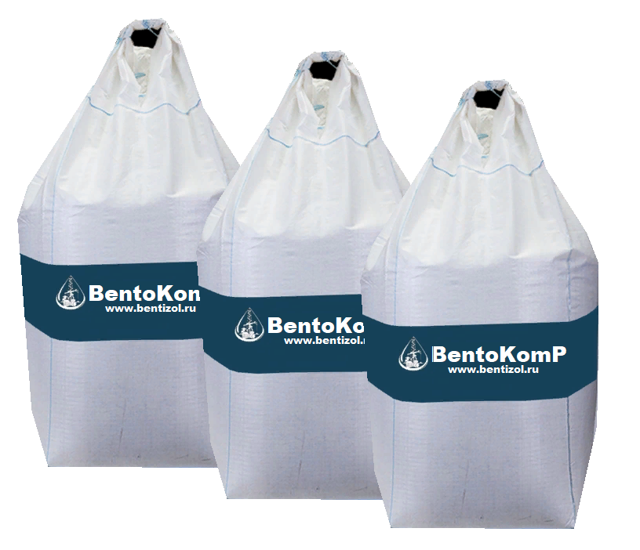

Рисунок 1

ОСНОВНЫЕ ПОКАЗАТЕЛИ СОРБИРУЮЩЕГО МАТЕРИАЛА «БЕНТОКОМП»

Таблица 13

Наименование показателя | Норма
Внешний вид | Гранулы серого, серо-желтоватого или желтого цвета
Влажность, % не более | 11-12
Содержание активной массы, % не менее | 81
Химический состав, % по массе
SiO₂ | 54,81
Fe₂O₃ | 6,28
Al₂O₃ | 16,12
K₂O | 0,69
FeO | 0,14
MgO | 1,56
MnO | 0,03
CaO | 2,20
P₂O₅ | 0,42
Na₂O | 0,38
TiO₂ | 0,93
Пористость гранул,% | 57
Емкость катионного обмена, мг-экв/100 г | 72
Содержание токсичных элементов, мг/кг (не более)

Hg | 0,00017
Cd | 0,35
Pb | 8,4
As | 0,029
Содержание радиоактивных веществ, Бк/кг (не более)

¹³⁷Сs, ¹³⁴Cs | 1,99
⁹⁰Sr | 10,6

МИНЕРАЛОГИЧЕСКИЙ СОСТАВ СОРБИРУЮЩЕГО МАТЕРИАЛА «БЕНТОКОМП»
Таблица 14
Наименование минеральной фазы | Содержание, %
Монтмориллонит | 58,7-76,8
Гидрослюдо-монтмориллонит | 45,7-66,0
Каолинит | 3,3-6,6
Гидрослюда | до 11,0
Кварц | 16,4-36,8
Гетит-гематит | до 6,6
Полевой шпат | до 3,0
Кальцит | до 5,0
Сидерит | до 1,0
Рентгеноаморфные вещества | 0,0-30,7

Количество вносимого препарата зависит от содержания токсикантов, типа почвы, её рН и составляет от сотых долей процента до 1-5% от массы загрязнённых почв и земель.
При внесении малых доз «БЕНТОКОМП» активизирует деятельность почвенных микроорганизмов-деструкторов, регулирует подвижность тяжёлых металлов так, что содержание их подвижных форм в почве не превышает соответствующих значений ПДК. При больших дозах препарат практически полностью исключает миграцию тяжёлых металлов в теле грунтовой насыпи.
Бентонит относится к глинистым природным сложным минералам, состав которого определяется содержанием в глине монтмориллонита, имеющего формулу Si₈Al₄O₂₀(ОН)₄×nH₂O, обладающим высокой сорбционной способностью и каталитической активностью по отношению к катионам металлов, что используется для создания изолирующих барьеров в грунтовых массивах, загрязненных опасными веществами и солями тяжелых металлов. Обладает антимикробным действием.
По составу, структуре, физико-механическим показателям и другим свойствам, а также области применения и способам изготовления – «Сорбирующий материал «БЕНТОКОМП» (ТУ 08.12.22-004-35733710-2021) является продуктом полученным из природного бентонита методом экструзии.
Полученный таким образом адсорбционный материал соответствует требованиям ГОСТ Р 51641 «Материалы фильтрующие зернистые. Общие технические условия».
Накопление и производство материала для рекультивации с использованием сорбента «БЕНТОКОМП» производится на участке технологического комплекса либо непосредственно на участке производства рекультивационных работ в специально подготовленных картах (земляных амбарах) рисунок 1.

КАРТА ДЛЯ НАКОПЛЕНИЯ И ОБРАБОТКИ ТЕХНОГЕННЫХ ГРУНТОВ
СОРБИРУЮЩИМ МАТЕРИАЛОМ «БЕНТОКОМП»

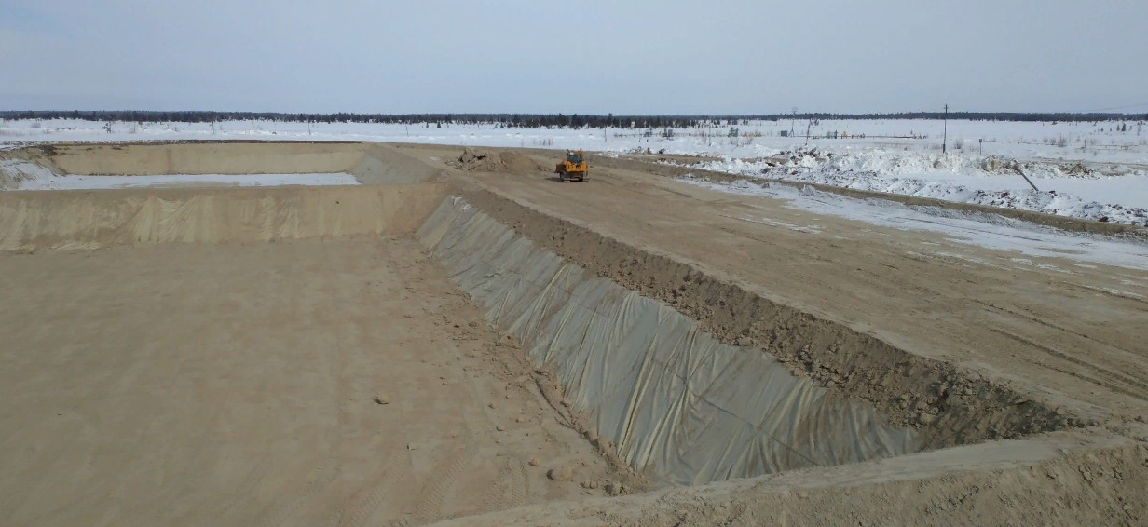

Рисунок 2

Площадь и емкость карт выберается исходя из условий эксплуатации технологического комплекса или объекта рекультивации где они оснащаются. Минимальная площадь карты, позволяющая полноценно осуществлять технологические работы должна быть не менее 300 м².
Карты (амбары) для обработки грунтов готовятся в основании слабопроницаемых грунтов (глин, суглинков) многократно укатанных тяжелой строительной техникой (К_{ф}<10⁻⁷ см/с).
В основании карты доставляются и укладываются техногенные грунты. Далее, в готовящийся грунт, отделенный разрезной полосой, добавляется бентонитовая глина (сорбент), песок, торф по решению технолога и перемешивается ковшом экскаватора до однородной консистенции. Необходимый для приготовления материала инертный грунт может доставляться из других мест образования или временного депонирования.
Норма внесения сорбента и других компонентов определяется комиссией предприятия в составе: инженера-технолога, инженера-эколога и руководителя предприятия.
После подготовки почвогрунтовой смеси проводится отбор проб произведенного рекультивационного материала из карты (амбара) на определение содержания загрязняющих веществ.
В случае если показатели соответствуют контрольным, материал отгружается и транспортируется для его временного хранения или использования.
Если подготовленный материал не соответствует экологическим показателям, установленным ТУ 38.21.29-001-59968062-2022 и действующим СанПиН, производится дополнительное внесение и микширование сорбирующего материала, инертных грунтов с последующим химическим анализом произведенного материала.
Важным критерием применения «БЕНТОКОМП» при производстве материала для рекультивационных работ является простота его использования и отсутствие зависимости технологического процесса от низких температур и иных неблагоприятных погодных условий.

ПРИМЕРНАЯ РЕЦЕПТУРА ПРОИЗВОДСТВА МАТЕРИАЛА ДЛЯ РЕКУЛЬТИВАЦИИ
С ИСПОЛЬЗОВАНИЕМ СОРБИРУЮЩЕГО МАТЕРИАЛА «БЕНТОКОМП»
Таблица 15
Наименование материалов | Исполнение, %
 | Содержание ЗВ >15 | Содержание ЗВ <15 | Содержание ЗВ<5
Грунт, образующийся в период производства землеройных работ малоопасный (IV кл. опасности) | 80-95 | 90-95 | 95-99
Бентонит* | 3-5 | 1-3 | 0-1
Торф | 0-5 | - | -
Песок | 5-10 | 0-5 | -
* рекомендуется бентонит с влажностью 22-25%, крупностью 0-50 мм.

Кроме того, использование «БЕНТОКОМП» позволяет минимизировать отрицательное влияние работ на окружающую среду, способствует стабилизации, формируемого в период производства рекультивационных работ, грунтового массива, восстановлению и поддержанию продуктивности земель и водных ресурсов, в целом.
Разработка материала и погрузка на технологическом комплексе в самосвалы производится экскаватором или любым погрузчиком. Перемещением материала в рекультивационный отвал производится бульдозером, при работе на землях заказчика.
Количество специализированного оборудования должно обеспечивать непрерывную утилизацию грунта при минимальном объеме емкости карты (земляного амбара) 300 м³ и максимальной скорости поступления техногенного (загрязненного ВВ) грунта 900 м³/смену.
Таблица 16

№ пп | Вид работ | Машино/час
1. | Загрузка техногенного грунта | 0,8
2. | Загрузка бентонитовой глины и торфа (по рецептуре) | 0,5
3. | Перемешивание полученной массы ковшом экскаватора на всю глубину емкости амбара | 1,0
4. | Загрузка песка и инертных грунтов в грунтовую смесь | 0,4
5. | Повторное перемешивание смеси грунта, песка с глиной бентонитовой | 1,0
6. | Погрузка полученного рекультивационного материала на самосвалы для вывоза к месту его временного хранения/применения | 1,0
7. | Всего времени на одну операцию | 4,7

3. ХАРАКТЕРИСТИКА ПРОИЗВОДИМОЙ ПРОДУКЦИИ

3.1. Конечным продуктом настоящей технологии являются – «Материала для технической рекультивации марки «ПТР» (ТУ 38.21.29-001-59968062-2022) и «Материала для биологической рекультивации марки «ПБР» (ТУ 38.21.29-002-59968062-2022).
3.2. По физико-химическим показателям, химическому и санитарно-эпидемиологическому состоянию, материалы для рекультивационных работ должны соответствовать требованиям ГОСТ Р 50335 и ГОСТ 13674, приготавливаться с соблюдением рецептур, санитарных и экологических норм и правил, в соответствии с технической документацией, утвержденной в установленной форме (табл. 17 и 18).
3.3. Процесс получения продукта происходит на специально подготовленной и оборудованной площадке – технологическом комплексе (раздел 4 настоящего ТР) на территории предприятия, либо в границах рекультивируемого участка (на землях заказчика).

3.4. При производстве материала для технической рекультивации марки «ПТР» в качестве сырья (компонентов) могут использоваться:
• грунты, образующиеся при производстве землеройных работ, рытье котлованов, устройства коммуникаций, подготовке строительных площадок, грунты, замусоренные ОСС по ГОСТ 25100-2011;
• грунты от тоннельной проходки метрополитена (вл. от 58%) по ГОСТ 24846-2012;
• отсев от обработки ОСС по ГОСТ 31424-2010;
• осадок сточных вод по ГОСТ Р 54534-2011;
• вода по СанПиН 2.1.4 559-96. Допускается использование воды из источников технического водоснабжения по ГОСТ 2761, воды, образующейся при таянии снега;
• отходы растениеводства, обслуживания парковых зон и отходы содержания животных IV-V класса опасности (навоз, листва, скошенная трава, спил кустарника и деревьев, солома, др.) по ГОСТ Р 53117-2008;
• торфы по ГОСТ Р51213 и ГОСТ Р52067;
• гипс, фосфогипс, измельченные отходы гипсокартонной плиты по ГОСТ125-79;
• древесные отходы (щепа, опилки, кора и др.) по ГОСТ 5244-79;
• песок, супесь, суглинок, отсев дробления строительных отходов.

3.5. Производство материала для рекультивации марки «ГТР» включает в себя:
• входной контроль отходов и компонентов для производства материала;
• заготовку компонентов;
• механическую их очистку и при необходимости дробление;
• смешивание компонентов по разработанной рецептуре до показателей, соответствующих ТУ 38.21.29-001-59968062-2022, требованиям действующих СанПиН;
• проведение КХА, биотестирования и отгрузку приготовленной продукции потребителю или использование на участке рекультивации.
В случае, если показатели приготовленного материала не коррелируются с 5-м классом опасности и выбранными техническими условиями, принимается решение о применении сорбирующего материала «БЕНТОКОМП» в соответствии с ТУ 08.12.22-004-35733710-2021 для локализации вредных веществ в производимой продукции или формируемом грунтовом массиве.

3.6. Материалы для рекультивации должны соответствовать требованиям технических условий, не должен содержать токсические вещества в концентрациях, превышающих установленные нормы.
ОСНОВНЫЕ ФИЗИКО-ХИМИЧЕСКИЕ ХАРАКТЕРИСТИКИ МАТЕРИАЛА
ДЛЯ ТЕХНИЧЕСКОЙ РЕКУЛЬТИВАЦИИМАРКИ «ПТР»
Таблица 17

Наименование показателя | Показатель | Методы исследования
Внешний вид | рассыпчатая однородная масса (допускается наличие комков) | 5.2
Цвет | коричневый, серый
Запах | без запаха
Зерновой состав, % по массе:  > 10мм  > 120мм  > 500мм | 70  20  10
Кислотность водной вытяжки (рН) | 6,0-8,0 | ГОСТ 26483
Массовая доля воды (влажность), % | не более 70 | ГОСТ 26713
Массовая доля общего азота* | не менее 20% | ГОСТ 26107
Массовая доля фосфора общего* | не менее 0,3% | ГОСТ 26261
Массовая доля калия общего* | не менее 0,3% | ГОСТ 26210
Массовая доля органического вещества* | не менее 20% | ГОСТ 26213
Массовая концентрация бенз(а)пирена | не более 0,02 | 5.11
Содержание нефтепродуктов, мг/кг | не более 1
Массовая концентрация тяжелых металлов, мг/кг сухого вещества, не более:  - кадмий  - цинк  - медь  - никель  - хром (Cr⁺⁶)  - ртуть  - свинец  - мышьяк | 15  1750  750  200  500  7,5  250  9 | ГН 2.1.7.2511  ГОСТ Р 8.563  ГН 2.1.7.2041  5.5
Индекс санитарно-показательных микроорганизмов (колиформы, энтеробактерии), кл./кг | 1-9 | МУК 4.2.796  МУ 2.1.7.730  ГОСТ 25311  5.3
Наличие патогенных и болезнетворных  микоорганизмов (в т.ч. сальмонеллы), кл./кг | не допускается
Наличие жизнеспособных личинок и яиц гельминтов,шт. | не допускается
Цисты кишечных патогенных простейших | не допускается
Удельная эффективная активность естественных радионуклидов (Аэфф), Бк/кг | не более 300
Удельная эффективная активность техногенных радионуклидов, Бк/кг | не более 1
Интегральная токсичность по ПНД Ф Т14.1:2:3:4.11-2004 | не более 20

3.7. Эффективность материалов для рекультивации в целом обеспечивается ее составом и качеством применяемых компонентов, утвержденной рецептурой, технологией изготовления и хранения. Качество изготовления должно контролироваться методами пооперационного контроля в соответствии с технологической документацией.

3.8. Почвенный слой является ценным медленно возобновляющимся природным ресурсом. При ведении строительных работ, прокладке линий коммуникаций, добыче полезных ископаемых и всех других видах работ, приводящих к нарушению или снижению свойств почвенного слоя, последний подлежит снятию, перемещению в резерв и использованию для рекультивации нарушенных земель или землевания малопродуктивных угодий. Снятие и охрану плодородного почвенного слоя осуществляют в соответствии с требованиями ГОСТ 17.4.3.03-85 «Охрана природы. Почвы. Требования к охране плодородного слоя почвы при производстве земляных работ».
Плодородный растительный слой почвы (далее ПРС) – верхняя корнеобитаемая часть почвенного профиля, обладающая благоприятными для роста растений физико-химическими и биологическими свойствами, подлежащий снятию при производстве земляных работ для дальнейшего использования его на малопродуктивных угодьях и рекультивируемых землях, в соответствии с действующим законодательством РФ, Межгосударственным стандартам охраны природы и требований к определению норм снятия и охраны плодородного слоя почвы при производстве земляных работ по ГОСТ 17.5.3.06-85 и ГОСТ 17.4.3.02-85 соответственно.
Требования к мощности снимаемого плодородного слоя почв при производстве строительных, горных и других видов работ изложены в ГОСТ 17.5.3.06-85 «Охрана природы. Земли. Требования к определению норм снятия плодородного слоя почвы при производстве земляных работ».
Способ дальнейшего использования плодородного слоя почв определяется в результате почвенно-агрохимического обследования территории по показателям пригодности почвенного слоя для целей рекультивации в соответствии с требованиями ГОСТ 17.4.2.02-83 «Номенклатура показателей пригодности нарушенного плодородного слоя почв для землевания».
Требования к использованию почвенного слоя для землевания рекультивируемых земель и малопродуктивных сельскохозяйственных угодий изложены в ГОСТ 17.5.3.05-84 «Охрана природы. Общие требования к землеванию. Рекультивация земель».
Требования к составу и свойствам многокомпонентных питательных грунтов, предназначенных для использования в растениеводстве, садоводстве, цветоводстве, лесном и городском хозяйствах, на приусадебных участках для повышения плодородия почв, урожайности, качества продукции растениеводства, благоустройства, озеленения территорий, в том числе рекреационных, определены в ГОСТ Р 53381-2009 «Почвы и грунты».
При производстве материала для биологической рекультивации марки «ПБР» в качестве сырья (компонентов) могут использоваться:
• грунты, образующиеся при производстве землеройных работ практически не опасные по ГОСТ 25100-2011;
• почвенный слой и потенциально плодородные грунты, снятые в период подготовки строительных площадок, проведении вскрышных работ на месторождениях нерудных полезных ископаемых по ГОСТ 17.4.2.02-83 «Номенклатура показателей пригодности нарушенного плодородного слоя почв для землевания»;
• вода по СанПиН 2.1.4 559-96. Допускается использование воды из источников технического водоснабжения по ГОСТ 2761, воды от таяния снега;
• соли кальция (известковая мука ГОСТ9179-77, гипс ГОСТ4204-79);
• отходы растениеводства и отходы содержания животных V класса опасности (навоз, листва, скошенная трава, спил кустарника и деревьев, солома и др.);
• навоз, помет, компосты любых видов по ГОСТ26074, ТУ10.11.886-90, ТУ10.11.904-91;
• гипс, измельченные отходы гипсокартона по ГОСТ125-79;
• доломитовая мука по ГОСТ14050-93;
• древесные отходы (щепа, опилки, кора и др.) по ГОСТ 5244-79;
• торфы по ГОСТ Р51213 и ГОСТ Р52067;
• органические пищевые отходы по ГОСТ 30772-2001;
• зола и сажа – в соответствии с требованиями СанПиН 1.2.2353-08.
• минеральные удобрения по ГОСТ 20432-83 (источник N, Р, К, др. микроэлементы).

3.9. Производственный процесс приготовления материала для рекультивации марки «ПБР» включает в себя:
• входной контроль отходов и компонентов для производства материала;
• заготовку компонентов;
• механическую их очистку от посторонних примесей;
• определение исходных технологических параметров сырья и дозирование компонентов;
• укладка, смешивание компонентов по разработанной рецептуре до показателей, соответствующих ТУ 38.21.29-002-59968062-2022 и СанПиН 2.1.7.1287-03 и получение бурта;
• выдерживание приготовленного материала в буртах на участке технологического комплекса, ферментация смеси до получения готового продукта;
• лабораторные исследования приготовленного материала на микробиологические и санитарно-гигиенические показатели;
• отгрузку произведенной продукции потребителю (заказчику) или использование на объекте биологической рекультивации в соответствии с требуемыми условиями.

ОСНОВНЫЕ ФИЗИКО-ХИМИЧЕСКИЕ И АГРОНОМИЧЕСКИЕ ХАРАКТЕРИСТИКИ МАТЕРИАЛА ДЛЯ БИОЛОГИЧЕСКОЙ РЕКУЛЬТИВАЦИИ МАРКИ «ПБР»

Таблица 18

Наименование показателя | Показатель | Методы исследования
Внешний вид | рассыпчатая однородная масса (допускается наличие комков) | 5.2
Цвет | коричневый, серый
Запах | без запаха
Зерновой состав, % по массе:  > 10мм  > 120мм  > 500мм | 80  20  не допускается
Кислотность водной вытяжки (рН) | 4,0-6,5 | ГОСТ 26483
Массовая доля воды (влажность), % | не более 70 | ГОСТ 26713
Массовая доля органического вещества | не менее 30% | ГОСТ 26213
Массовая концентрация бенз(а)пирена | 0,02 | 5.11
Содержание нефтепродуктов, мг/кг | не более 1
Массовая концентрация тяжелых металлов, мг/кг сухого вещества, не более:  - кадмий  - цинк  - медь  - никель  - хром (Cr⁺⁶)  - ртуть  - свинец  - мышьяк | 15  320  132  80  0,05  2,5  130  9 | ГН 2.1.7.2511  ГОСТ Р 8.563  ГН 2.1.7.2041  5.5
Массовая доля питательных элементов (в пересчете на сухое вещество), % не менее  - азот общий  - фосфор общий, в пересчете на Р₂О₅  - калий общий, в пересчете на К₂О | 0,6  0,7  0,1
Индекс санитарно-показательных микроорганизмов (колиформы, энтеробактерии), кл./кг | 1-9 | МУК 4.2.796  МУ 2.1.7.730  ГОСТ 25311  5.3
Наличие патогенных и болезнетворных  микоорганизмов (в т.ч. сальмонеллы), кл./кг | не допускается
Наличие жизнеспособных личинок и яиц гельминтов, шт. | не допускается
Цисты кишечных патогенных простейших | не допускается
Удельная эффективная активность естественных радионуклидов (Аэфф), Бк/кг | не более 300
Удельная эффективная активность техногенных радионуклидов, Бк/кг | не более 1
Интегральная токсичность по ПНД Ф Т14.1:2:3:4.11-2004 | не более 20

Примечание: *Данные показатели подлежат контролю при необходимости, в зависимости от конкретного предназначения продукции.
ОПТИМАЛЬНЫЕ УСЛОВИЯ ФЕРМЕНТИРОВАНИЯ ОРГАНОМИНЕРАЛЬНОЙ
ГРУНТОВОЙ СМЕСИ МАРКИ «ПБР»
Таблица 19

№ пп | Наименование показателя | Показатель
1. | рН ферментируемой массы должна | 5,5-8,0
2. | Влажность ферментируемой массы | 60-70%
3. | Температура внутри бурта | 30-40°С
4. | Отношение углерода к азоту | 20:1 – 30:1
5. | Период активности ферментирования | 15-30 дней
6. | Время выдержки биомассы в бурте | 30-90 дней

Произведенный продукт – Материал для биологической рекультивации марки «ПБР» - это продукт метаболизма – жизнедеятельности группы аэробных микроорганизмов, активизированных воздействием окружающего кислорода воздуха.
В случае, если показатели приготовленного материала не коррелируются с 5-м классом опасности и выбранными техническими условиями, принимается решение на изменение рецептуры и повторное буртование (дополнительная ферментация).
3.10. При моделировании почво-грунта, используемого на объектах благоустройства и озеленения в г. Москве должны применяться требования, отраженные в Постановлении правительства Москвы от 27 июля 2004 г. п 514-пп «О повышении качества почво-грунтов в городе».
3.11. Готовые материалы должны сопровождаться документами, подтверждающими их качество и безопасность (протоколы результатов анализа с заключениями на соответствие нормативным показателям, предусмотренным техническими условиями).
3.12. Анализы и подтверждающие документы оформляются на партию продукции. Партией считают количество материала для рекультивационных работ одного состава, изготовленного из отходов, поступающих с одного объекта образования и оформленное одним документом, подтверждающим соответствие значений показателей техническим требованиям. Объем партии определяется площадью депонирования, обработки и хранения.
3.13. Применение материала для рекультивации не должно приводить к появлению в объектах окружающей среды патогенной микрофлоры, жизнеспособных яиц гельминтов опасных для человека, цист патогенных простейших кишечных и др. Требования к обеспечению безопасности ПГ для человека и условия его проживания приняты в соответствии с ГОСТ 17.5.1.01-83 «Охрана природы», СанПиН 2.1.7.1287.
3.14. Почвенно-растительный грунт (далее ПРГ) – питательный грунт на основе ПРС, прошедший соответствующую технологическую подготовку по ГОСТ Р 53381-2009 «Грунты питательные» и сертификацию, в целях озеленения придомовых территорий, инженерных сетей, придорожных откосов, лесопарковых зон, газонов и биологической рекультивации нарушенных земель.
4. ОРГАНИЗАЦИЯ ПРОИЗВОДСТВЕННОЙ ПЛОЩАДКИ
РЕЖИМ РАБОТЫ КОМПЛЕКСА

4.1. Общие требования к организации производственной площадки выполняются в соответствии с требованиями СанПиН 2.1.7.1322-03 «Гигиенические требования к размещению и обезвреживанию отходов производства и потребления».

4.2. Площадка для размещения оборудования выбирается с учетом климатической характеристики, рельефа местности, закономерностей распространения промышленных выбросов в атмосферу, потенциала загрязнения атмосферы (ПЗА), с подветренной стороны по отношению к жилой, рекреационной, курортной зоне, зоне отдыха населения.

4.3. Максимальная производительность технологического комплекса утилизации отходов ограничена размерами производственной площадки и количеством используемой техники.

4.4. Режим работы технологического комплекса составляет 16 часов в сутки (2 смены по 8 часов), 350 дней в году. Общее время на техническое обслуживание используемого оборудования и плановый ремонт составляет – 15 дней в году.

  - Общая площадь производственной площадки технологического комплекса может составляет от 1,5 до 3,5 га в зависимости от целей и условий проектируемых работ.

4.6. Штат работников – численность, занятых на технологическом комплексе утилизации отходов, без учета возможного совмещения рабочих профессий и административно-управленческого персонала составляет от 12 до 36 человек в зависимости от требуемой производительности, используемой техники и размеров эксплуатируемого участка.

4.7. Размещение временных сооружений на площадке должно обеспечивать соблюдение действующих санитарных правил и гигиенических нормативов по условиям труда, качеству атмосферного воздуха, воде, почве, а также воздействие физических фактов. На территории объекта следует предусмотреть административно-хозяйственную зону. Размеры площадки должны быть достаточными для размещения основных и вспомогательных сооружений, места для сбора и временного хранения отходов производства и коммунальных отходов.

  - Размещение производственных площадок запрещается:
- на особо охраняемых природных территориях – в заповедниках и их охранных зонах, в национальных парках, заказниках, памятниках природы и иных ООПТ, на территории памятников истории, культуры, архитектуры, археологии, а также на расстоянии ближе 500 м от их границ;
- на расстоянии ближе 500 м от мест обитания редких и охраняемых видов растений и животных, занесенных в Красные Книги международного, федерального и регионального уровней;
- в первом поясе зоны санитарной охраны источников водоснабжения;
- в первой зоне округа санитарной охраны курортов;
- в опасных зонах отвалов породы угольных и сланцевых шахт или обогатительных фабрик;
- в районах развития опасных геологических и инженерно- геологических процессов, оползней, оседаний или обрушения поверхности под влиянием горных разработок, селевых потоков и снежных лавин, которые могут угрожать эксплуатации предприятия;
- на участках, загрязненных органическими и радиоактивными отходами, до истечения сроков, установленных органами санитарно-эпидемиологического надзора;
- зонах возможного катастрофического затопления в результате разрушения плотин, дамб и т.п.

  - Прочность покрытия площадки должна обеспечить многократный заезд на нее груженых самосвалов и разгрузочно-погрузочной техники и многократное складирование на ней строительных отходов.

  - Подъезды к площадке должны быть конструктивно устойчивыми к движению тяжелой техники.

  - Промышленная площадка оборудуется контрольно-пропускным пунктом, оснащенным прибором радиационного контроля.

  - Территория комплекса должна освещаться в ночное время. Во избежание проникновения посторонних лиц на территории площадки должна быть организована круглосуточная охрана. Периметр площадки должен быть огражден.

  - Площадка должна быть оснащена пунктом мойки колес грузового транспорта, покидающего технологический комплекс.

  - На территории комплекса следует выделять административно-хозяйственную и вспомогательные зоны, производственную и транспортно-складскую.

  - Требования пожарной безопасности, порядок организации производства и содержания производственных помещений (включая размещение первичных средств пожаротушения, немеханизированного инструмента и пожарного инвентаря в производственных помещениях) определяются в соответствии с Федеральным законом РФ от 22.07.2008г. №123-ФЗ «Технический регламент о требованиях пожарной безопасности», «Правилами противопожарного режима в РФ», утвержденные постановлением Правительства РФ от 25.04.2012г. №390.
  - Производственный комплекс по приготовлению материала для рекультивации должен включать:
• технологическую площадку для приема, разгрузки, подготовки (измельчения) и временного накопления строительных отходов;
• технологическую площадку для приема, разгрузки, подготовки (просеивания) и временного накопления котлованного грунта (при наличии посторонних включений более 15%);
• технологическую площадку для приема, разгрузки, подготовки (измельчения) и временного накопления древесных отходов;
• технологическую площадку для приема, разгрузки и временного накопления дополнительных компонентов, используемых для приготовления материала для рекультивационных работ;
• технологическую площадку ремедиации отходов грунта с использованием сорбента «БЕНТОКОМП», склад хранения сорбента;
• производственные участки для смешивания исходных материалов;
• площадки хранения, ферментации и отгрузки готового материала для рекультивации;
• хозяйственно-бытовые помещение (контейнерного типа) и вспомогательные сооружения;
• туалетную кабинку;
• подъездные пути и внутриплощадочные коммуникации;
• площадку для стоянки строительной техники;
• площадку заправки строительной техники топливом;
• специальную технику (бульдозер, фронтальный погрузчик, экскаватор, дробильная установка, сеялка, грунтосмесительная установка и др.) по условиям производства работ, составом и качеством обрабатываемых отходов;
• пункт мойки колес автотранспорта (пропускной способностью до 5 машин в час);
• систему грунтового дренажа по периметру производственной площадки (технологического комплекса);
• щиты с противопожарным инвентарем;
• контейнерную площадку для сбора и временного хранения отходов, образующихся в процессе производственной деятельности предприятия;
• место хранения технической воды;
• подключение к существующим сетям электроснабжения, либо автономное электроснабжение (дизель генератор) при их отсутствии;
Расположение технологических площадок и складов может регулярно меняться в соответствии с производственной необходимостью. Оснащение комплекса предполагает его мобильность. Ввиду регулярной реорганизации площадок конкретная схема расположения комплекса может меняться.

4.18. По периметру основной площадки устраивается перехватывающий водосток в виде дренажа выполненного с использованием пластикового водоотводного лотка типа DN500. Из дренажных канав воды собираются в герметический отстойник
4.19. Доставленные компоненты складируются отдельно. При этом осуществляется входной контроль всего сырья исходя из требований ГОСТ 24297, ТУ 38.21.29-001-59968062-2022, ТУ 38.21.29-002-59968062-2022, ТУ 23.61.12-003-59968062-2022.

СХЕМАТИЧЕСКИЙ ПЛАН КОМПАНОВКИ
И ОСНАЩЕНИЯ ТЕХНОЛОГИЧЕСКОГО КОМПЛЕКСА

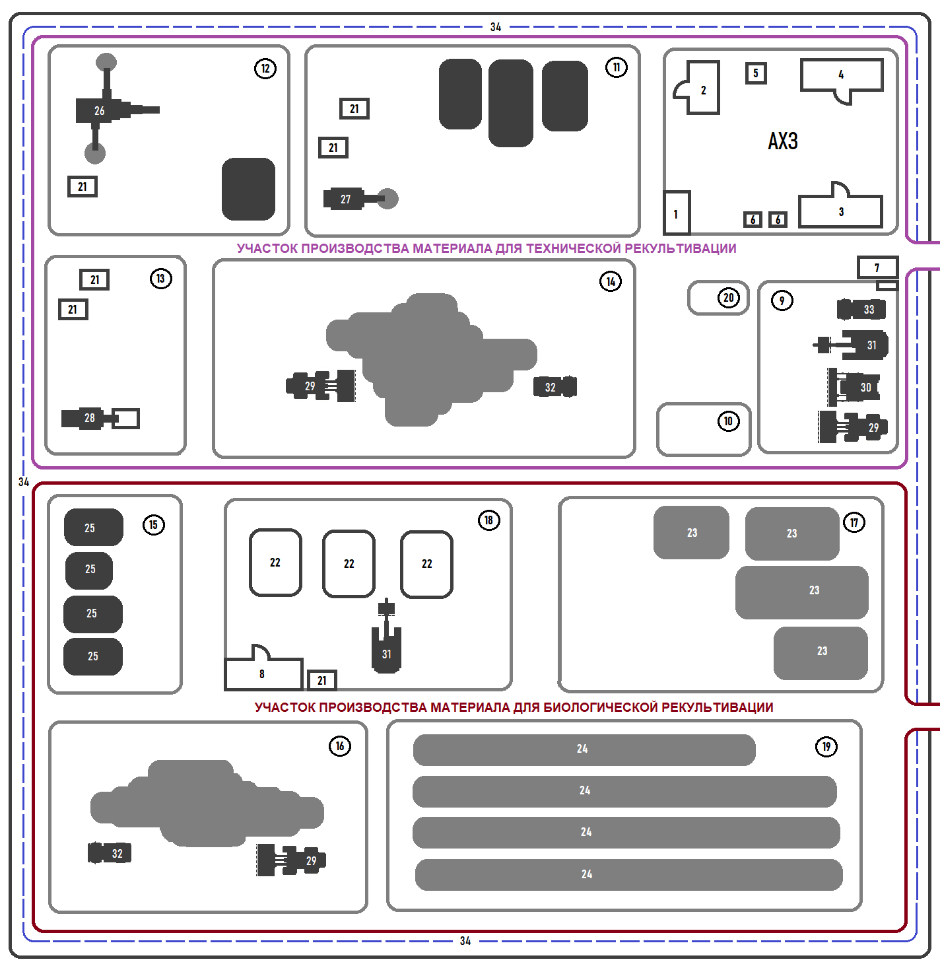

Рисунок 3
ВЫПИСКА ИЗ ЭКСПЛИКАЦИИ ТЕХНОЛОГИЧЕСКОГО КОПЛЕКСА
Таблица 20

№  пп | Наименование | Тип сооружения
1. | Смотровая эстакада | ВС
2. | КПП – диспетчерская (инвентарное здание) | МС
3. | Административный бытовой блок (инвентарное здание) | МС
4. | Раздевалка (инвентарное здание) | МС
5. | Туалетная кабинка | МС
6. | Контейнерная площадка с контейнерами 0,75 м³ для сбора и хранения ТКО | ВС
7. | Пост мойки колес автотранспорта покидающего технологический комплекс | МС
8. | Склад хранения реагентов, сорбента «БЕНТОКОМП» | МС
9. | Площадка для стоянки строительной техники | ВП
10. | Площадка заправки строительной техники ГСМ | ВС
11. | Площадка для приема, разгрузки, подготовки (просеивания) и временного накопления строительного (котлованного) грунта | ВП
12. | Площадка складирования, дробления и временного хранения строительных отходов | ВП
13. | Площадка для измельчения древесных отходов, временного хранения щепы | ВП
14. | Площадка производства материала для технической рекультивации марки «ПТР» | ВП
15. | Площадка для приема, разгрузки и временного хранения компонентов приготовления материала для рекультивации марки «ПБР» | ВП
16. | Площадка производства материала для биологической рекультивации марки «ПБР» | ВП
17. | Площадка складирования и временного хранения материала для технической рекультивации марки «ПТР» | ВП
18. | Площадка производства материала с использованием сорбента «БЕНТОКОМП» | ВП
19. | Площадка для временного хранения и ферментации материала для биологической рекультивации марки «ПБР» | ВП
20. | Площадка хранения технологической воды | ВП
21. | Контейнеры для сбора и удаления отходов 8,0 м³ | О
22. | Карты для производства материала с использованием сорбента «БЕНТОКОМП» | ВП
23. | Материал для технической рекультивации марки «ПТР» | МР
24. | Бурты хранения и ферментации материал для биологической рекультивации марки «ПБР» | О
25. | Компоненты для приготовления материала для рекультивации | ВП
26. | Дробильная установка HAMMEL для измельчения строительных отходов | СМ
27. | Барабанный грохот КМ ГБ (троммель) для просеивания грунтов | СМ
28. | Дробильная установка WIEMA для дробления древесных отходов | СМ
29. | Погрузчик фронтальный оснащенный блендером | СМ
30. | Бульдозер | СМ
31. | Экскаватор с обратной лопатой | СМ
32. | Самосвал | АТ
33. | Поливомоечная машина | АТ
34. | Канава грунтового дренажа | ВС
СПЕЦИФИКАЦИЯ ОСНОВНОГО ТЕХНОЛОГИЧЕСКОГО ОБОРУДОВАНИЯ КОМПЛЕКСА

Таблица 21
№ пп | Вид машин,  оборудования | Марка  (тип) | Количество единиц
1. | Погрузчик фронтальный, колесный | SDLG L953F* (ковш, захват или блендер)  Мощность –162 кВт  Объем ковша – 3,0 м³  (или аналог) | 1-3 в зависимости от размера площадки
2. | Экскаватор гусеничный | KOMATSU PC300-8* (гидромолот или гидроножницы)  Мощность–184 кВт  Объем ковша – 0,75 м³  (или аналог) | 1-3 в зависимости от размера площадки
3. | Экскаватор колесный | CATERPILLFR* (ковш, захват или блендер)  Мощность–142 кВт  Объем ковша – 0,74 м³  (или аналог) | 1-2 в зависимости от размера площадки
4. | Бульдозер гусеничный | SHANTUI SD16*  Мощность –182 кВт  Объем ковша – 3,8 м³  (или аналог) | 1-3 в зависимости от размера площадки
5. | Трактор колесный | МТЗ-82  Мощность – 60 кВт  Грузоподъемность – 3,2т  (или аналог) | 1-2 в зависимости от размера площадки
6. | Самосвал | МАЗ 658931-03  Мощность –420 л.с.  Грузоподъемность – 17,6 т  (или аналог) | 3-10 в зависимости от условий работ
7. | Дробильная установка | WEIMA HWV 250  Производительность не менее 1,5 т/час  Мощность двигателя – 30 кВт  (или аналог) | 1
8. | Дробильная установка | WEIMA WL 4  Производительность не менее 1,5 т/час  Мощность двигателя – 18,5 кВт  (или аналог) | 1
9. | Щековая дробилка | СМД – 110*  Максимальный размер куска 500мм  Производительность – 110 т/час  Мощность двигателя – 75 кВт  (или аналог) | 1
10. | Грохот вибрационный гусеничный | KLEEMANN MS952*  Производительность не менее 50 м³/час  Мощность двигателя – 135 л.с.  (или аналог) | 1
11. | Грохот барабанного типа (троммель) | КМ ГБ-1800  Производительность не менее 45-100 м³/час  Мощность двигателя – 22 кВт  Размер фракции 122мм  (или аналог) | 1
12. | Сепаратор магнитный | СМПА-1100-300  Ширина ленты 1100 мм  Глубина захвата 300 мм  (или аналог) | 1
13. | Автономный источник питания (дизельный генератор) | VILSON P50-5 CAL*  Производимая мощность 50 кВт 230-400 В  (или аналог) | 1
4.20. Доставка сырьевых компонентов к месту производства осуществляется автотранспортом предприятия, имеющего всю необходимую для выполнения этих работ разрешительную документацию. Доставка и хранение компонентов должна проводиться в соответствии с ГОСТ 12.3.020, «Инструкцией о порядке временного накопления, хранения, учета и утилизации отходов производства и потребления», Федеральным Законом от 24 июня 1998г. №89-ФЗ «Об отходах производства и потребления», в условиях, обеспечивающих его сохранность и безопасность выполнения работ.

4.21. Основные показатели ресурсоемкости (по технологичности) приведены в соответствии с ГОСТ Р 52107-2003. Технология производства материалов для рекультивации является ресурсосберегающей, так как включает в себя использование вторичных ресурсов и утилизацию отходов.

4.22. Энергопотребление для хозяйственных нужд комплекса, обеспечивается за счет местных электросетей. Если таковые отсутствуют использованием дизель-генератора мощностью 50 кВт типа «Cummins C66D5».
Общее энергопотребление при производстве продукции составляет не более 50кВт*час.

МАТЕРИАЛЬНЫЙ БАЛАНС И НОРМЫ РАСХОДА ОСНОВНЫХ ВИДОВ СЫРЬЯ,
МАТЕРИАЛОВ И ЭНЕРГОРЕСУРСОВ (год)

Таблица 22

№ пп | Параметры | Един. измер. | Производимая продукция
 |  |  | Материал марки «ПТР» | Материал марки «ПБР» | Щебень вторичный
Соотношение компонентов из расчета на 10 000 м³ производимого материала для рекультивации

1. | Объемы утилизации отходов грунта | м³ | 1 000 000 | 330 000 | 180 000
2. | Объемы утилизации строительных отходов | м³ | 200 000 | 16 500 | 200 000
3. | Объем утилизации древесных отходов | м³ | 100 000 | 45 000 | -
4. | Объем сорбента «Бентокомп» | т | 30-90* в зависимости от опасности исходного сырья |  | -
5. | Расход дизельного топлива на обслуживающую технику | л/т | 50 | 70 | 80
6. | Расход электроэнергии | кВт час | 8 | 10 | 12
7. | Водные ресурсы на 1т получаемого продукта | м³/т | 0,0035 | 0,0035 | 0,035
*Количество вносимого сорбента зависит от исходной токсичности отходов и определяется опытным путем по назначению интегральной токсичности водной вытяжки производимого рекультиванта в соответствии с ПНД Ф Т 14.1:2:3:4.11-2004

ПОТРЕБНОСТЬ В ПЕРСОНАЛЕ ЗАНЯТОМ НА ПРОИЗВОДСТВЕ Таблица 23

№  пп | Должность | Категория | Численность
1. | Начальник участка | ИТР | 1
2. | Сменный мастер | ИТР | 1-2
3. | Технолог | ИТР | 1
4. | Машинист фронтального погрузчика | механизатор | 1-3
5. | Машинист экскаватора | механизатор | 1-4
6. | Машинист бульдозера | механизатор | 1-3
7. | Оператор дробильного комплекса измельчения ОС | механизатор | 1-2
8. | Оператор измельчения отходов древесины | механизатор | 1-2
9. | Оператор просеивания отходов грунта | механизатор | 0-1
10. | Водитель самосвала | шофер | 2-10
11. | Подсобный рабочий | рабочий | 2-8
12. | Охранник (диспетчер) | - | 0-2
ИТОГО: |  |  | 12-36

4.23. Решение об организации поверхностного водоотвода, направлениях и местах сброса поверхностных вод принимаются предприятием с учетом конкретного рельефа местности. Настоящим регламентом не рассматривается.

4.24. На участке производства материала для рекультивации, в соответствии с численностью производственного персонала и климатическими условиями района, предусматривается установка четырех мобильных зданий контейнерного типа по ГОСТ 22853-86 (рисунок 3, 4):
• помещение охраны (диспетчерская) - типовой мобильный блок-контейнер;
• административно-бытовой блок – типовой мобильный блок-контейнер;
• помещение для кратковременного отдыха, приема пищи, обогрева и сушки одежды рабочих - типовой мобильный блок-контейнер;
• склад хранения сорбента «БЕНТОКОМП», дополнительных реагентов, удобрений.

С учетом требуемых разрывов между помещениями, площадь для установки зданий составит 100 м². Общая площадь АХЗ составляет 255-300 м².

4.25. Установка туалетной кабины, противопожарного поста и прожекторной мачты предусматривается на территории АХЗ. Учитывая незначительные размеры оборудования, специальное нормирование площадей отдельным расчетом не представлено.

БЫТОВЫЕ ПОМЕЩЕНИЯ КОНТЕЙНЕРНОГО ТИПА

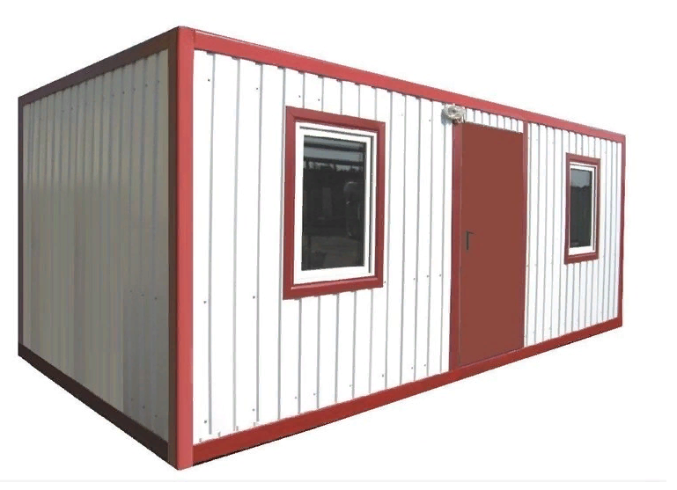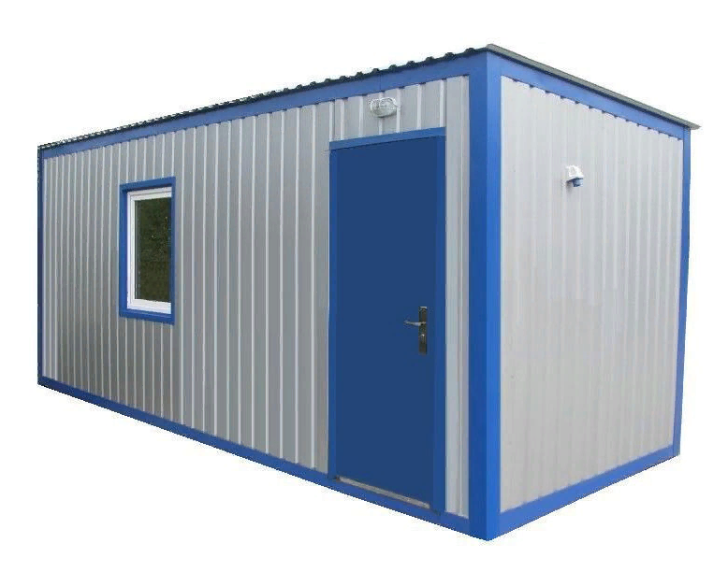
Рисунок 4

4.26. Технологические автомобильные дороги и проезды комплекса проектируются в виде профильных полос без твердого покрытия, выровненных при необходимости вторичными строительными материалами (отходы дробления, отсев сортировки, представленные песчано-гравийной смесью, вторичным щебнем и т.п.) с последующим их уплотнением.

4.27. Склады исходного материала, готовой продукции, технологические площадки производственно-бытовые помещения, заправочная площадка, другие объекты размещаются на открытых площадках, не связанных ограждающими конструкциями.

4.28. Связь с диспетчером и руководством предприятия осуществляется посредством мобильных телефонов или радиостанций.

5. ОПИСАНИЕ ТЕХНОЛОГИЧЕСКОГО ПРОЦЕССА

Производство материалов для рекультивационных работ марок «ПТР» и «ПБР» может осуществляться как на производственной площадке предприятия ООО «ЭКОПРОТЕКТ», так и непосредственно на участках рекультивации, строительных площадках Заказчика.

Технологический процесс производства материалов для технической рекультивации марки «ПТР» включает в себя следующие основные последовательно выполняемые операции:
I стадия – подготовительная – включает:
- Входной контроль поступающих на обработку отходов (компонентов) включая их исследование на объектах Заказчика, идентификацию с предоставленными паспортами и протоколами КХА.
- Определение исходных технологических параметров сырья, выбор технологии и рецептуры производства продукции.
- Прием и микширование строительными машинами в период депонирования грунта на технологическом комплексе или планировке на рекультивационном отвале, если отход коррелируется с V классом опасности и визуально не имеет посторонних включений;
- При наличии в утилизируемом грунте крупных частиц (мусор, деревья и прочее) проводится предварительная обработка грунта, которая включает просеивание отходов на специальном просеивающем ковше-блендере, установленном на стреле экскаватора (при рекультивации), либо с использованием барабанной сеялки-троммеля марки КМ ГБ-1800 (на технологическом комплексе).
Просеянный грунт передается на площадку микширования (производства продукции).
II стадия – приготовление полуфабриката или продукции.
- Дозирование компонентов;
- Перемешивание компонентов на площадке микширования строительной техникой и специальным оборудованием.
Перемешивание компонентов в зависимости от требуемой производительности может осуществляется экскаватором со специализированным ковшом марки БЛ-500 (или аналог), либо с использованием специальных грунтосмесительных установок типа ГСУ-01 (или аналог).
- Проведение исследований КХА и биотестирования готовой продукции.
- Складирование готовой продукции или использование на объектах рекультивации.

В случае, если показатели компонентов не коррелируются с 5-м классом опасности, принимается решение о применении сорбирующего материала «БЕНТОКОМП» для локализации вредных веществ в производимой продукции или формируемом грунтовом массиве. Решение по применению сорбентов принимает комиссия эксплуатирующего предприятия в составе: инженера-технолога, инженера-эколога, руководителя предприятия.
Важным критерием применения сорбента «БЕНТОКОМП» является простота его использования и отсутствие зависимости технологического процесса от низких температур и иных неблагоприятных погодных условий.
Количество вносимого сорбента определяется опытным путем по значению интегральной токсичности водной вытяжки производимого рекультиванта в соответствии с ПНД Ф Т 14.1:2:3:4.11-2004.
- Складирование получаемых материалов на технологическом комплексе производится бульдозером путем смещения смеси компонентов со всех сторон к центру с формированием кавальера высотой до 2-х м. В процессе смещения происходит дополнительное перемешивание компонентов.
III стадия - стадия – заключительная – включает:
- Погрузка в автотранспорт и транспортировка на объект применения материалов для рекультивации. Либо вертикальная планировка материала по плану (проекту) рекультивации, ППР, если работы проводятся на территории заказчика.

Технологический процесс производства материалов для биологической рекультивации марки «ПБР» включает в себя следующие основные последовательно выполняемые операции:
I стадия – подготовительная – включает:
- Входной контроль поступающих на обработку отходов (компонентов) включая их исследование на объектах Заказчика, идентификацию с предоставленными паспортами и протоколами КХА.
- Определение исходных технологических параметров сырья, выбор технологии и рецептуры производства продукции.
- Прием, очистка компонентов от посторонних примесей, предварительная обработка (дробление, измельчение, просеивание и т.д.) отходов.

II стадия – приготовление полуфабриката или продукции
- Дозирование компонентов.
- Перемешивание компонентов на площадке микширования строительной техникой и специальным оборудованием, складирование готовой продукции в бурты.

III стадия – ферментирование включает:
- Выдерживание для ферментации в буртах до получения готового продукта;
- Проведение исследований КХА, биотестирования продукции, подготовка к транспортировке или использованию на объектах биологической рекультивации.
В случае если в период биотестирования готовой продукции выявлено несоответствие произведенного материала Техническим условиям и требованиям СанПиН, принимается решении об изменении рецептуры, дополнительном выдерживании материала в бурте.
Решение по корректировке применяемого технологического процесса производства материала принимает администрация предприятия на основании рекомендаций штатных инженера-эколога и инженера-технолога.

IV стадия – заключительная – включает:
- Погрузка в автотранспорт и транспортировка на объект применения материалов для биологической рекультивации или укладка материала в финальное перекрытие, если работы проводятся на территории заказчика.

Технологический процесс обработки строительных отходов включает:
- Отделение железобетонных изделий и боя кирпича от других отходов.
- Разделке негабаритных железобетонных изделий и кирпичной кладки на куски с разными размерами, соответствующими приемному отверстию дробильной установки.
- Дробление бетонного лома и боя кирпича в дробильном агрегате, оснащенным щековой дробилкой производительностью не менее 100 т/ч (СМД – 110 или аналог).
- Отделение стальной арматуры из лома изделий на магнитном сепараторе (СМПА или аналог).
- Фракционная сортировка бетонного щебня и кирпича на грохоте.
В результате обработки строительных отходов получается вторичный щебень размером частиц до 130 мм используемый для отсыпки автодорог и промышленных площадок, устройства дренажных экранов, производство материалов для рекультивации и т.п. При необходимости материал калибруется на ситах грохота. Отсев от дробления отходов строительства направляется на площадку производства материалов технической рекультивации марки «ПТР» или используется для ремонта технологических дорог и площадок.

5.1. ПРИЕМ И ПРЕДВАРИТЕЛЬНАЯ ОБРАБОТКА УТИЛИЗИРУЕМЫХ НА ТЕХНОЛОГИЧЕСКОМ КОМПЛЕКСЕ ОТХОДОВ

5.1.1. Доставка исходных компонентов на площадки осуществляется автосамосвалами.

5.1.2. При въезде на территорию технологического комплекса утилизации отходов организован контрольно-пропускной пункт, где производится контроль массы либо объема принимаемых компонентов, регистрация грузов и входящий радиологический контроль, установлен пункт мойки колес.

5.1.3. Радиологический контроль поступающих отходов (компонентов) осуществляется дозиметром-радиометром ДРБП-03 либо аналогом (рисунок 5) в соответствии с требованиями ГОСТ в соответствии с требованиями ГОСТ0108-94.

ДОЗИМЕТР- РАДИОМЕТР ТИПА ДРБП-03

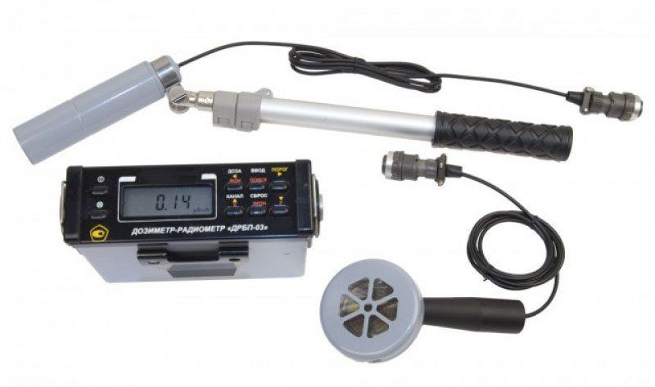

Рисунок 5

5.1.4. Разгрузка автотранспорта осуществляется на технологической площадке для приема и разгрузке поступающих отходов. На площадке производится предварительная обработка отходов механизированным способом (при наличии посторонних включений).

5.1.5. Данная обработка направлена на отделение крупногабаритных отходов по приоритету направления их использования для производства вторичной продукции строительного назначения (бетонный щебень, щепа, бой стекла), других вторичных материальных ресурсов, производится выборка и классификация материалов, предназначенных для последующей передачи на утилизацию.

5.1.6. Для накопления различных видов отходов используются специальные контейнеры и бункеры-накопители объемом 0,75; 1,25; 8,0; 20,0 и 27,0м³ (рисунок 6).

КОНТЕЙНЕРЫ И БУНКЕРЫ-НАКОПИТЕЛИ РАЗЛИЧНОЙ ЕМКОСТИ

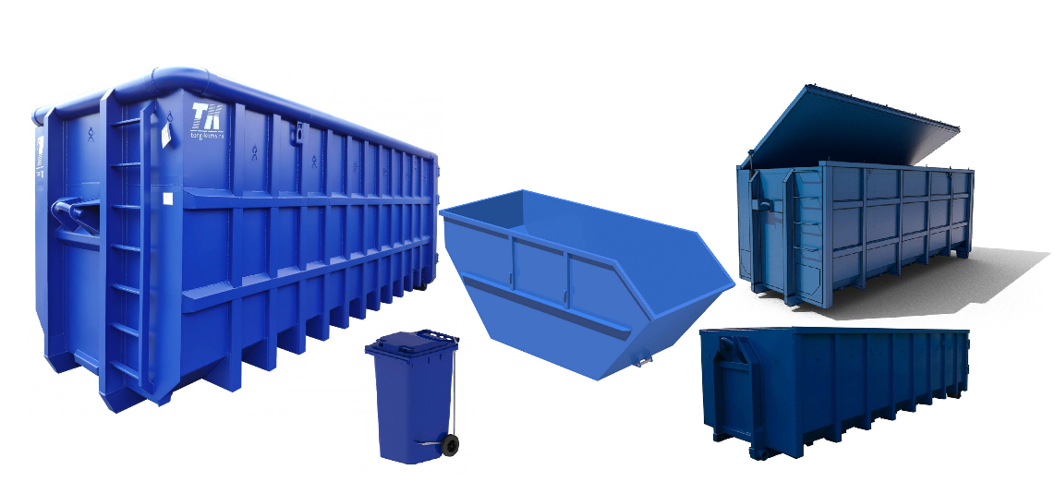

Рисунок 6

5.1.7. Отделенный металлический лом складируется на отдельной площадке, имеющий твердое покрытие, в дальнейшем он передается специализированным предприятиям, имеющим соответствующую лицензию.

5.1.8. Отходы пластика и других полимеров отделяются вручную, собираются в бункере-накопителе после чего передаются на утилизацию специализированным предприятиям.

5.1.9. При наличии в грунте крупных частиц (мусор, деревья, бетонный лом и прочее) проводится предварительная обработка грунта, которая включает просеивание отходов на специальном просеивающем ковше (рисунок 12), установленном на стреле экскаватора, либо с использованием сеялки–сортировщика (троммеля) типа КМГБ-1800 (рисунок 7) или иного оборудования функционально соответствующего задачам просеивания и перемешивания материала.

БАРАБАННАЯ СЕЯЛКА-СОРТИРОВЩИК (ТРОММЕЛЬ) ТИПА КМГБ-1800

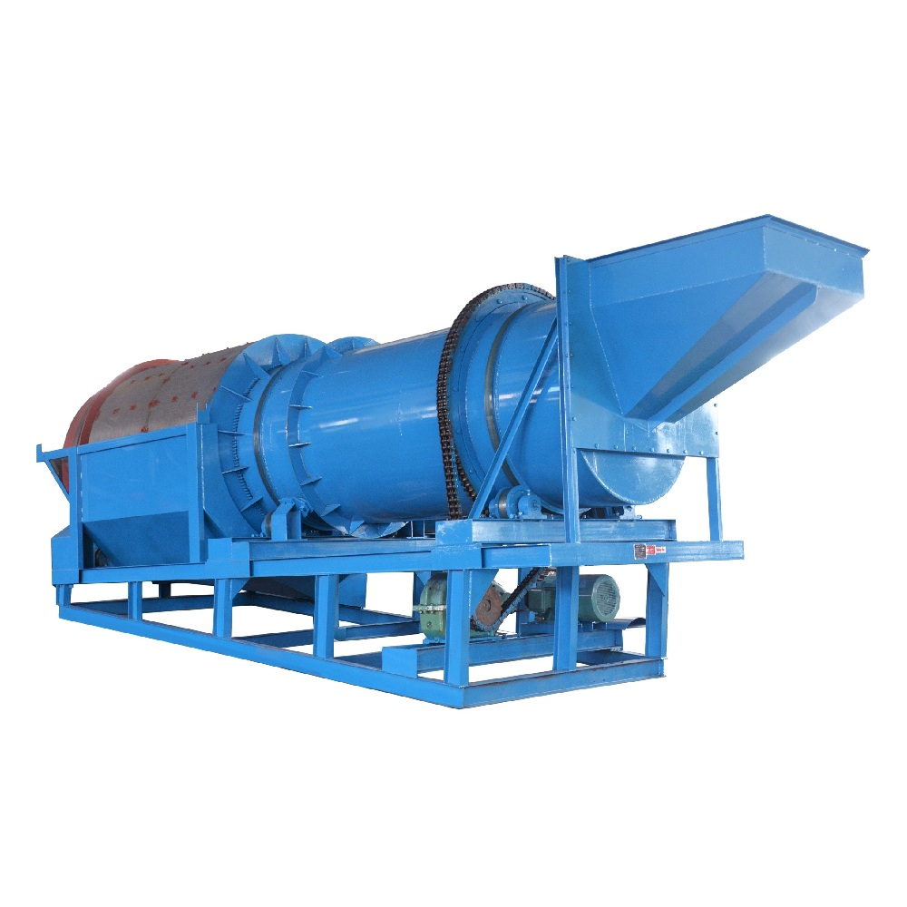

Рисунок 7
ОСНОВНЫЕ ТЕХНИЧЕСКИЕ ХАРАКТЕРИСТИКИ СЕЯЛКИ КМГБ -1800
Параметры | Един. измер. | Значение
Диаметр барабана | мм | 1800
Длина барабана | м | 5-7
Производительность по питанию | м³/час | 50-130
Максимальный размер куска материала | мм | 200
Частота вращения | об/мин | 11-15
Мощность привода | кВт | 30
Количество фракций на выходе | - | 3

5.1.10. Просеянный однородный грунт, не содержащий механических примесей передается на площадки производства материала для рекультивационных работ.

5.1.11. Отходы просеивания собираются в специализированные бункеры-накопители на площадке временного хранения отходов. Далее направляются для дальнейшей обработки и/или утилизации.

5.1.12. Поступающие на технологический комплекс древесные отходы проходят ручную очистку от посторонних включений и собираются в отдельный бункер-накопитель. По мере накопления древесных отходов используется мобильная дробильная установка WEIMA HWV 250 или аналог производительностью от 1,5 тонн в час.

5.1.13. Из измельченной древесины на установке магнитной сепарации удаляются включения черных металлов. Далее древесное сырье подвергается вторичному измельчению на установке WEIMA WL 4 с получением мелкой щепы используемой в процессе приготовления материала для биологической рекультивации марки «ПБР».

КОМПЛЕКС ДРОБИЛЬНЫХ УСТАНОВОК ТИПА WEIMA

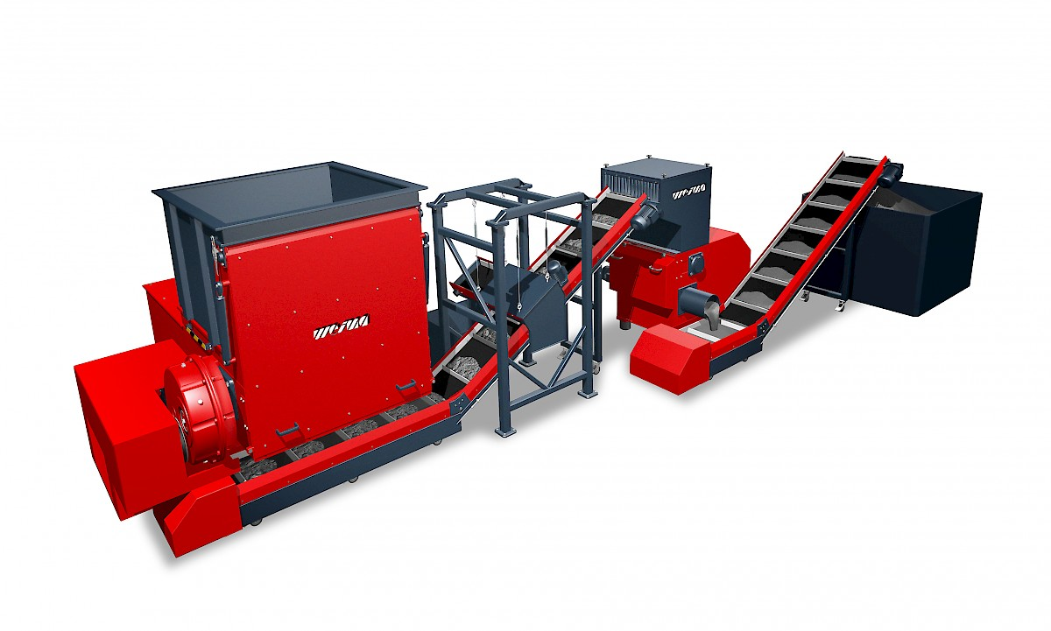

Рисунок 8
ОСНОВНЫЕ ТЕХНИЧЕСКИЕ ХАРАКТЕРИСТИКИ
ДРОБИЛЬНЫХ УСТАНОВОК

Параметры | Един. измер. | Значение
WEIMA HWV 250
Окно загрузки | мм | 300х1200
Объем бункера | м³ | 2,3
Диаметр шнека | мм | 500
Длина шнека | мм | 2500
Скорость вращения шнека | об/мин | 19
Мощность привода | кВт | 22/30
WEIMA WL 4
Окно загрузки | мм | 600х800
Объем бункера | м³ | 1,3
Диаметр шнека | мм | 252
Длина шнека | мм | 600
Скорость вращения шнека | об/мин | 70-100
Мощность привода | кВт | 18,5

5.1.14. Предварительная обработка строительных отходов включает:
- отделение железобетонных изделий от других отходов;
- разделение негабаритных изделий на куски с разными размерами, соответствующими приемному отверстию дробильной установки;
- дробление крупных кусков бетона с помощью экскаватора KOMATSU PC300-8 или аналога, оборудованного комплектом гидравлического оборудования (гидромолот или гидроножницы);
- дробление бетонного лома в дробильном агрегате, оснащенным щековой дробилкой производительностью не менее 100 т/ч типа СМД-110 (СМПА) или их аналогом (рисунок 9);
- отделение стальной арматуры из лома изделий происходит на магнитном сепараторе типа СМПА или его аналоге (рисунок 10);
- фракционная сортировка бетонного щебня на грохоте KLEEMANN MS953F (рисунок 11) или аналогичном оборудовании.

5.1.14. В результате обработки строительных отходов получается вторичный щебень размером частиц до 80 мм, соответствующий ГОСТ 25137 используемый, в частности, для отсыпки технологических дорог и площадок, производства материала для рекультивационных работ марки «ПТР».

ЩЕКОВАЯ ДРОБИЛКА ТИПА СМД-110

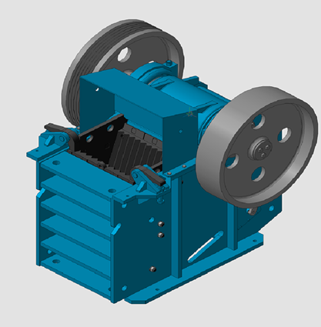

Рисунок 9

ОСНОВНЫЕ ТЕХНИЧЕСКИЕ ХАРАКТЕРИСТИКИ
ДРОБИЛЬНОЙ УСТАНОВКИ СМД-110

Параметры | Един. измер. | Значение
Окно загрузки | мм | 600х900
Ширина загрузочного окна | мм | 65-160
Производительность | тонн/час | 50-180
Максимальный размер куска материала | мм | 500
Размеры | мм | 2110х2206х2300
Мощность привода | кВт | 75

МАГНИТНЫЙ СЕПАРАТОР

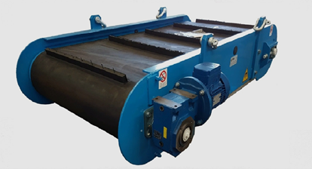

Рисунок 10
ГРОХОТ ВИБРАЦИОННЫЙ ТИПА KLEEMANN MS953F

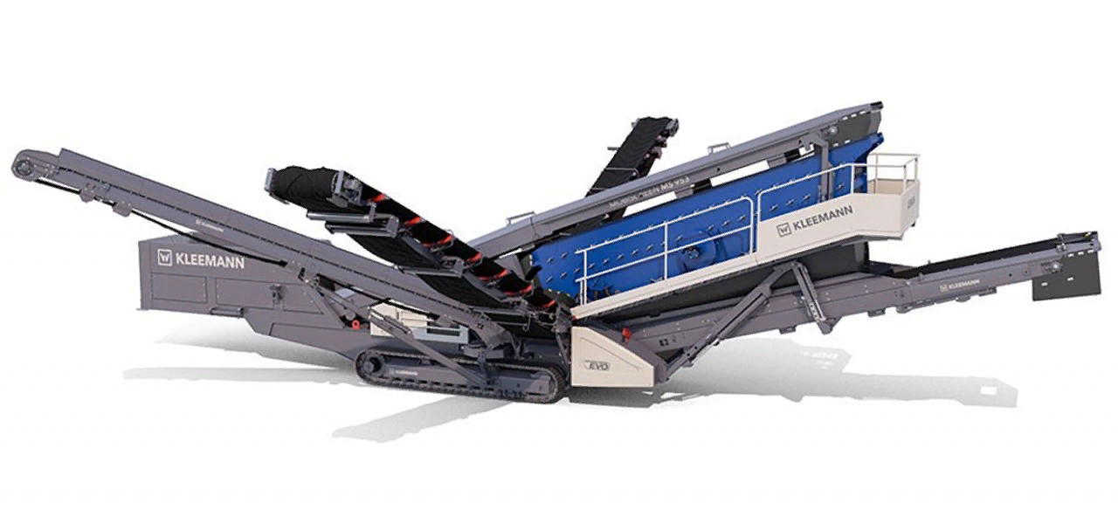

Рисунок 11

ОСНОВНЫЕ ТЕХНИЧЕСКИЕ ХАРАКТЕРИСТИКИ
СЕЯЛКИ ТИПА KLEEMANN MS953F
Параметры | Един. измер. | Значение
Объем приемного бункера | м³ | 8
Ширина загрузочного окна | мм | 65-160
Производительность | тонн/час | до 500
Максимальный размер куска материала | мм | 100х160
Размеры | мм | 1550х6100х3650
Мощность привода | кВт | 105
Количество фракций материала | - | 3 + отсев

5.1.15. Основные характеристики вторичного щебня из отходов производства, образующихся в строительной и смежной отраслях (бетона, железобетона, асфальтобетона, керамической облицовки и т.п.), получаемого путем дробления представлен в таблице 24.

ОСНОВНЫЕ ХАРАКТЕРИСТИКИ ВТОРИЧНОГО ЩЕБНЯ
Таблица 24
Параметры | Един. измер. | Показатель
Насыпная масса | т/см³ | 1,4-1,9
Истинная плотность | т/см³ | 2,4-2,8
Пустотность | % | 30-50
Содержание посторонних примесей | % | не более 5

5.2. МИКШИРОВАНИЕ КОМПОНЕНТОВ (ОТХОДОВ) НА ПЛОЩАДКЕ СМЕШИВАНИЯ

5.2.1. Получение готового продукта, материалов для рекультивационных работ из обработанных отходов производится на площадках смешивания. Работы проводятся в следующей последовательности.

5.2.2. На технологическую площадку смешивания доставляются рассчитанные в соответствии с рецептурой количества обработанных отходов (компонентов). Доставка и разгрузка производится с помощью автосамосвалов и фронтальных погрузчиков.

5.2.3. Из обработанных отходов с помощью погрузчика формируются гряды высотой 1-2 м и шириной 3 м произвольной длины. Для прохода техники между соседними грядами оставляют проходы шириной до 3 м.

5.2.4. После равномерного размещения заданного количества компонентов начинается их перемешивание. Перемешивание компонентов в зависимости от условий и требуемой производительности осуществляется экскаватором или погрузчиком со специализированными ковшами-просеивателями (блендерами) различной модификации.

СПЕЦИАЛИЗИРОВАННЫЕ КОВШИ-ПРОСЕИВАТЕЛИ (БЛЕНДЕРЫ)

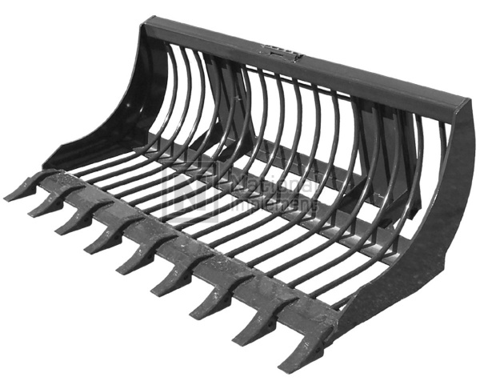

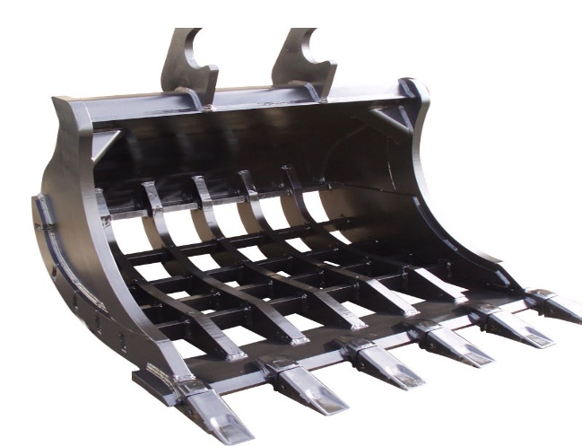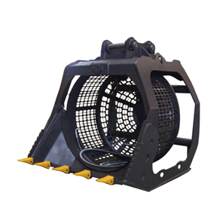

Рисунок 12

5.2.5. В случае долговременной эксплуатации технологического комплекса или участка рекультивации, для смешивания компонентов рекультивационного материала предполагается использование специальных грунтосмесительных установок типа ГСУ-01 или аналогичных механизмов, осуществляющих автоматическое дозирование и эффективное смешивание компонентов грунтовой смеси (рисунок 13).

ГРУНТОСМЕСИТЕЛЬНАЯ УСТАНОВКА ТИПА ГСУ-01

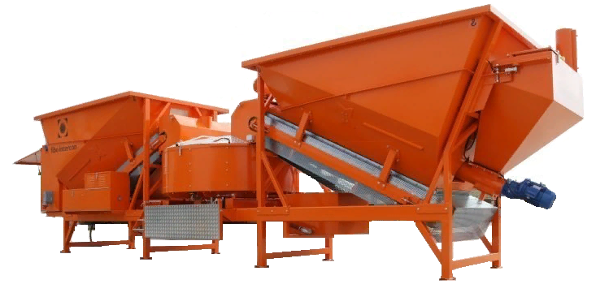
Рисунок 13

ОСНОВНЫЕ ТЕХНИЧЕСКИЕ ХАРАКТЕРИСТИКИ
УСТАНОВКИ ТИПА ГСУ-01
Параметры | Един. измер. | Значение
Максимальная производительность установки | м³/час | 70
Суммарная вместимость бункера | м³ | 4
Количество отсеков бункера | - | 2
Смешивающее устройство | - | Смеситель двухвальный непрерывного действия
Размеры (LxWxH) | мм | 7000х2500х3500
Привод | - | Дизельный двигатель
Масса установки | кг | 6850

5.2.6. Складирование произведенных материалов для рекультивационных работ производится бульдозером или фронтальным погрузчиком путем смещения смеси компонентов со всех сторон к центру с формированием кучи высотой до 3-х м.

5.2.7. Готовый материал для рекультивационных работ отгружается и транспортируется к месту рекультивации автосамосвалами, разравнивается и профилируется дорожно-строительной техникой в соответствии с планом рекультивационных работ.
5.2.8. В случае если для производства материала используются грунты IV класса опасности или готовый материал не коррелируется с V классом опасности в рекультивант вносится сорбирующий материал «БЕНТОКОМП».

5.2.9. Количество вносимого сорбента «БЕНТОКОМП» определяется опытным путем по значению интегральной токсичности водной вытяжки производимого рекультиванта в соответствии с ПНД Ф Т 14.1:2:3:4.11-2004. В случае если значение интегральной токсичности водной вытяжки исходной смеси не превышает показателя 20, сорбирующий материал не добавляется.

5.2.10. Производство материала осуществляется на специализированной площадке, оборудованной картами (амбарами). Микширование и производство материала производится экскаватором, оснащенным ковшом-блендером. Технология производства продукции описана выше в разделе 2.3. настоящего регламента.

5.3. ФЕРМЕНТАЦИЯ МАТЕРИАЛА В БУРТАХ

5.3.1. Для приготовления материала для биологической рекультивации марки «ПБР» применяется технология ферментации и выдерживания формируемой биомассы в буртах при аэробных, термофильных условиях.

5.3.2. В период использования компонентов для конструирования почво-грунта осуществляется входной контроль всего сырья по качеству и влажности:
• грунты - 55%;
• опилки - 15-25%;
• мука известковая (доломитовая) - до 5%;
• навоз КРС - до 90%;
• песок - до 50%;
• другие компоненты - до 20%.

5.3.3. Компоненты укладываются послойно в зависимости от необходимых выходных качеств продукции. Далее смесь буртуется при помощи бульдозера и фронтального погрузчика, оснащенного ковшом-просеивателем. В процессе буртования происходит перемешивание смеси. Что обеспечивает равномерное распределение почво-грунта по всей длине бурта. При этом получаем активную биологическую массу, в которой происходят процессы ферментации группой аэробных микроорганизмов под воздействием окружающего кислорода воздуха.

5.3.4. Для ускорения ферментации органических отходов в экочерноземы, в отдельных случаях предполагается использование микробиологического биокатализатора ДБА ДУКС. Нормы внесения определяет инженер-технолог предприятия в соответствии с рекомендациями поставщика препарата.
Микробиологический компонент (МБК) ДУКС включает более 30 видов аэробных и анаэробных грамположительных и грамотрицательных бактерий, а также микроскопических грибов. В составе МБК содержатся биологически активные вещества (белков, ферментов, аминокислот, пептидов, жирных кислот, витаминов, поли- и олигосахаридов и многих других соединений) микробного происхождения, совокупность которых повышает ростостимулирующие, антимикробные и защитные эффекты препарата. Патогенные микроорганизмы отсутствуют.
Получаемая в процессе компостирования продукция полностью соответствует требованиям ГОСТ Р 53117-2008 и ГОСТ Р 53116-2008.

5.3.5. По регистрируемым параметрам биологической массы (температура в конкретных ее точках) определяется время выдержки биомассы и достижение требуемых параметров получаемой продукции.

5.3.6. Нормы технологического режима:
• процесс считается активным, если в течении 14 календарных дней с момента формирования бурта температура биомассы в средней точке бурта достигла 30-35°С.
• на 20-30 сутки температура устанавливается 45-60°С. Далее следует остывание, дополнительное микширование и подготовка материала к погрузке и транспортировке.
• время выдержки продукции в бурте от 30 до 90 суток в зависимости от сезонных условий производства.

5.3.7. Все отходы, образующиеся в процессе производства отправляются на повторное буртование и должны составлять не более 10%.

5.4. ФОРМИРОВАНИЕ ГРУНТОВОГО МАССИВА НА ОБЪЕКТАХ ЗАКАЗЧИКА

Наряду с производством материала для рекультивационных работ на технологическом комплексе, настоящий регламент рассматривает условия формирования и использования грунтовых смесей в грунтовом массиве рекультивационного отвала на объектах заказчика.
При организации рельефа территорий необходимо руководствоваться ГОСТ 17.5.3.04-83 [18], ГОСТ 17.5.1.01-83 [23], ГОСТ 25100-95 [27], стремиться к минимальному объему земляных работ, сохранению растительного грунта, организации отвода с участка паводковых и ливневых вод и восстановлению форм ландшафта близкого к нарушенному техногенным воздействием.
С этой целью формирование тела грунтового массива (рекультивационного отвала) на объекте заказчика производится ярусами с использованием единого технологического процесса который осуществляется в несколько этапов, а именно:
1. Разбивка карьерной выемки на условные технологические карты площадью 1,0 га (100×100 м) для производства работ.
2. Подготовка материала для рекультивации на отдельно выделенном участке (карте) в границах нарушенного земельного участка.
3. Доставка ингредиентов производства материала для рекультивации в технологическую карту с формированием технологического яруса, включающего:
• отсыпку и разравнивание бульдозером щебеночно-песчаной смеси (отсев от дробления ОСС при его наличии) мощностью не более 0,3 м (формирование «скелета» насыпи);
• отсыпку и разравнивание грунта, образовавшегося при проведении землеройных работ, не загрязненного опасными веществами и пород вскрыши бульдозером (мощностью 0,3 м);
• перемешивание и уплотнение строительной техникой (почвенной фрезой и грунтовым катком);
• отсыпку и разравнивание армирующего слоя из древесных отходов бульдозером (мощностью 0,3 м);
• перемешивание и уплотнение строительной техникой (почвенной фрезой и грунтовым катком);
• подтверждение качества готовой продукции - материала для рекультивации - требованиям ТУ 38.21.29-001-59968062-2022, требованиям действующих СанПиН.
4. Переход к следующей технологической карте и повторение операций пункта 2 и 3.

5. Формирование технологических ярусов мощностью не более 1,5 м путем повторения пунктов 2-3 до достижения уровня дневной поверхности.
6. Сооружение по поверхности противофильтрационного слоя дренирующего слоя, состоящего из грунта, образовавшегося при проведении землеройных работ, не загрязненного опасными веществами или пород вскрыши, мощностью до 0,5±0,2 м в наивысшей точке, с К_{ф.} <0,1 м/с уклоном 2° к краевым частям рекультивируемого земельного участка.
7. Укладку плодородного слоя почвы (материала для биологической рекультивации марки «ПБР») поверх дренирующего слоя мощностью не менее 0,25±0,05 м.
8. Проведение агротехнических мероприятий биологического этапа рекультивации.

Указанный способ, характеризующийся положительными производственно-экономическим и инвестиционными показателями, позволяет восстанавливать поверхность рельефа и отдельные компоненты природной среды нарушенного земельного участка до исходного состояния в целях сельскохозяйственного, лесохозяйственного, природоохранного и санитарно-гигиенического направлений их рекультивации с использованием отходов строительства и сноса в производстве материала для рекультивационных работ.
Предлагаемое техническое решение обеспечивает вовлечение во вторичное производство отходов строительства и сноса; древесных отходов; грунта, образовавшегося при проведении землеройных работ, не загрязненного опасными веществами, с получением экологически безопасной продукции - материала для рекультивации, что позволяет не только восстановить поверхность рельефа, почвенный и растительный покров нарушенных карьерными выемками земельных участков, но и предотвратить эрозионные процессы.

ПОЧВЕННАЯ ФРЕЗА (КАМНЕДРОБИЛКА) ТИПА VALENTINI FL

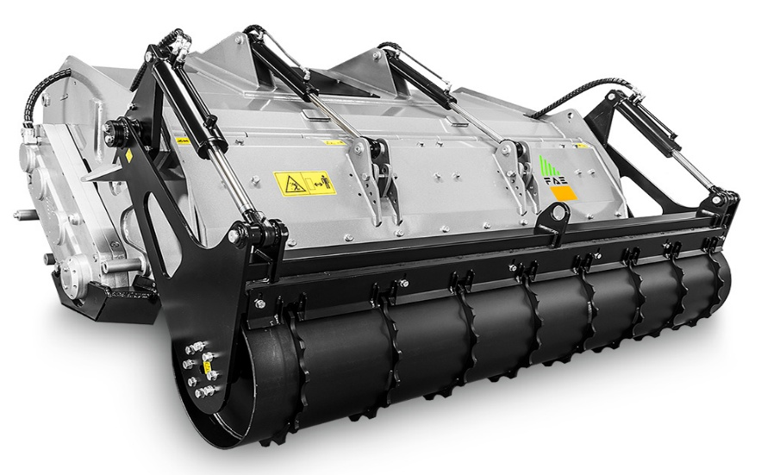
Рисунок 14
Укатка выполняется самоходными и прицепными катками на пневматическом ходу. Усилие уплотнения достигается за счет высоких контактных напряжений, создаваемых силой тяжести катка и балластного пригруза на плоскости (линии) качения. Процесс нарастания прочности продолжается несколько суток.

ГРУНТОВЫЙ КАТОК НА ПНЕВМОХОДУ ТИПА HAMM

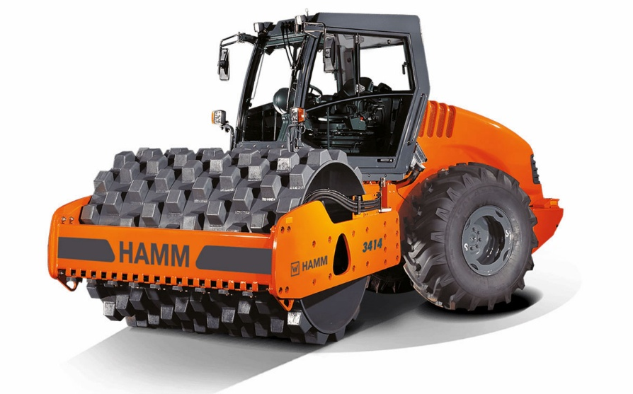
Рисунок 15
После усадки формируемой насыпи необходимо досыпать и спланировать дополнительный объем слабо водонепроницаемых грунтов - материала для технической рекультивации марки «ПТР», имеющих коэффициент фильтрации 0,005-3,0 м/сут., либо нанести материал для биологической рекультивации марки «ПБР», в зависимости от назначения восстановленных земель. Укатка выполняется самоходными и прицепными катками на пневматическом ходу.
6. КОНТРОЛЬ ТЕХНОЛОГИЧЕСКОГО ПРОЦЕССА

Производство материалов для рекультивации основано на механическом смешении неоднородных компонентов, которые могут значительно различаться по физическим, химическим и биологическим характеристикам. Контроль технологического процесса включает в себя:

6.1. ВХОДНОЙ КОНТРОЛЬ ОТХОДОВ, ПРИНИМАЕМЫХ НА УТИЛИЗАЦИЮ

6.1.1. Входной контроль качества используемого сырья и материалов проводится на основании Общего положения по организации входного контроля Приложение 2 к настоящему регламенту.

6.1.2. Входной контроль производится с целью:
- недопущения выпуска продукции, не соответствующей требованиям нормативно-технической документации;
- контроля наличия сопроводительной документации на утилизируемые отходы и используемые компоненты, удостоверяющей их санитарно-гигиеническое качество;
- проверки на соответствие качества используемых материалов нормативно-технической документации.

6.1.3. Входной контроль начинается с проведения обследований по методу «у поставщика», со склада или объекта поставщика.
Пробы с каждой карты или захватке при выполнении землеройных работ отбираются в 3-5 кратной повторности в соответствии с ГОСТ 17.4.3.01-83 или ИСО 11272.

6.1.4. Каждая партия поступающего на площадку отхода (компонента) должна сопровождаться паспортом отхода либо санитарно-гигиеническим заключением и анализами, выполненными лабораторией, имеющей соответствующую аккредитацию.
Содержание тяжелых металлов исследуется в соответствии с ГОСТ 17.4.3.01-83 или ИСО 5667-13.
Определение бактериологических и паразитологических показателей производится в соответствии с МУ 2.1.7.730-99 и МУК 4.2.796-99, МУ № ФЦ/4022 от 24.12.2004г.
Кроме того, заключение должно содержать результаты исследований на содержание в почвах нефтепродуктов и бенз(а)прирена, условия радиационной безопасности материала.

6.1.5. Входной контроль проводится ответственным лицом, назначенным приказом директора предприятия при приемке утилизируемых отходов и материалов от поставщиков. Персонал, осуществляющий входной контроль, должен быть подготовлен и аттестован в установленном порядке.

6.1.6. Процедура входного контроля поступающих на комплекс отходов включает в себя следующие мероприятия:
- отходы при приемке подвергаются внешнему осмотру сотрудником предприятия на условия отсутствия отходов, не указанных в п.4.2. настоящих ТР;
- при приемке отходов проверяется:
• наличие паспорта опасного отхода, для отходов IV класса опасности;
• сопроводительные документы, подтверждающие объем и состав отходов, для отходов V класса опасности;
• санитарно-эпидемиологическое заключение на соответствие, доставляемых грунтов, требованиям СанПиН 2.1.7.1287-03;
• протокол санитарно-микробиологического обследования отходов животноводства, грунта, применяемых компонентов, органических добавок;
- принимаемые отходы подлежат обязательному входному радиационному контролю в соответствии с «Временными критериям по принятию решений при обращении с почвами, твердыми строительными, промышленными и другими отходами, содержащими гамма-излучающие радионуклиды», утвержденными Главным государственным санитарным врачом РФ 05.06.1992г. №01-19/5-11. Результаты контроля документируются в журнале входного контроля. Критерием допуска к использованию в экспозиционной дозе не более 30 мкР/час.

6.1.7. При необходимости проводятся испытания сырья по установленным в технической документации на них показателям качества. Для проведения испытаний и анализов, связанных с входным контролем, пробы, отобранные на участке контроля, передаются в специализированные лаборатории, аккредитованные в установленном порядке. Отбор проб производит лаборант предприятия.

6.1.8. Входному контролю подлежат поступающие на утилизацию объемы отходов и материалов от конкретного поставщика (с конкретного объекта).

6.1.9. Результаты входного контроля о соответствии сырья и компонентов установленным требованиям заносятся в журнал учета результатов входного контроля.

6.1.10. При выявлении в процессе входного контроля несоответствия установленным требованиям сырье и материалы бракуются и возвращаются поставщику с предъявление рекламации.

6.2. КОНТРОЛЬ КАЧЕСТВА МАТЕРИАЛОВ ДЛЯ РЕКУЛЬТИВАЦИИ

Каждая партия приготовленного материала для рекультивационных работ проходит процедуру контроля на соответствие требованиям, приведенным в таблицах 11-13 настоящего регламента.

6.2.1. Физико-химические свойства и качественные показатели произведенных на технологическом комплексе материалов для рекультивации должны соответствовать ТУ 38.21.29-001-59968062-2022 и ТУ 38.21.29-002-59968062-2022. Вторичный щебень - ТУ 23.61.12-003-59968062-2022. Щепа технологическая – ТУ 16.10.23-004-59968062-2022.

6.2.2. Контроль производства на предприятии должен осуществляться в соответствии с положением «О производственном контроле на предприятии».

6.2.3. Отбор проб осуществляется вручную по периметру насыпи в 10 точках на высоте 100 см и с глубины 50 см согласно ГОСТ 5396-77. Из отобранных проб составляют среднюю по ГОСТ 26712-94.

6.2.4 Производственный контроль качества продукции осуществляется службой технического контроля, подчиненной ответственному руководителю предприятия (назначенного отдельным приказом).

6.2.5. Отбор проб для проведения лабораторных испытаний производится с участка и со складов готовой продукции с периодичностью не реже одного раза в квартал.

6.2.6. Основные испытания приготовленного материала на соответствие требованиям государственных стандартов осуществляются специализированной лабораторией.

6.2.7. Предприятие осуществляет регистрацию паспортов на отгружаемые партии готовой продукции, содержащие качественные показатели строительного сырья по заключениям лабораторных испытаний.

6.2.8. По результатам периодического контроля или сертификационных испытаний при несоответствии, каких-либо показателей требованиям ТР и ТУ принимается решение о корректировке рецептуры производства материалов для рекультивационных работ или использовании сорбирующего материала «БЕНТОКОМП».

6.2.9. На производственном участке для текущего руководства производственной деятельностью должны быть разработаны следующие нормативные документы:
• должностные инструкции для работников, ответственных за качество готовой продукции;
• государственные стандарты (ГОСТы) и Технические условия (ТУ) на выпускаемые строительные материалы, исходное сырье, периодичность и методы их испытаний;
• технологические карты производства, хранения и отгрузки готовой продукции;
• журнал контроля параметров технологического оборудования.

- БЕЗОПАСНАЯ ЭКСПЛУАТАЦИЯ ПРОИЗВОДСТВА

  - ОБЩИЕ ТРЕБОВАНИЯ БЕЗОПАСНОСТИ

7.1.1. Мероприятия по охране труда и технике безопасности на каждом рабочем месте направлены на сохранение здоровья, работоспособности трудящихся и на снижение потерь рабочего времени, то есть на повышение производительности труда и эффективности работы предприятия.

7.1.2. Инструкция по технике безопасности и охране труда для проектируемых работ разработана в соответствии с требованиями СНиП 12-03-2001 «Безопасность труда в строительстве».

7.1.3. Инструкция по безопасности и охране труда выдается всем рабочим под расписку и храниться на каждом производственном участке в доступном месте.

7.1.4. Всем работникам объекта необходимо соблюдать общие правила и требования техники безопасности, правила эксплуатации машин и механизмов.

7.1.5. Все рабочие и инженерно-технические работники (ИТР) должны пройти медицинское освидетельствование, предварительное обучение ТБ, специальное обучение по виду деятельности и пройти соответствующую аттестацию.

7.1.6. При выполнении работ необходимо придерживаться принятой технологии. Не допускать применения способов, ускоряющих выполнение технологических операций, ведущих к нарушению требований безопасности труда.

7.1.7. Для обеспечения безопасного производства работ должно быть назначено ответственное лицо из числа ИТР организации заказчика или подрядной организации.

7.1.8. Освещенность производственных и вспомогательных зданий и сооружений должна соответствовать требованиям СНиП 23-05-95 «Естественное и искусственное освещение». Освещенность территории, дорог, проездов и рабочих мест на открытых площадках участка в темное время суток должна отвечать требованиям ГОСТ 12.1.046.

7.1.9. В целях безопасной эксплуатации технологического комплекса необходимо:
- использовать средства индивидуальной защиты в соответствии с выполняемой работой (спецодежда, спецобувь, респираторы и т.п.);
- следить исправностью и нормальной работой оборудования;
- ремонтные или наладочные работы, а также уборку рабочего места производить только после полной остановки оборудования.

  - БЕЗОПАСНОСТЬ ПРИ РАБОТЕ МАШИН И ОБОРУДОВАНИЯ

7.2.1. Эксплуатацию оборудования необходимо проводить с соблюдением технических режимов, установленных инструкциями или руководствами по их эксплуатации.

7.2.2. Находящиеся в работе транспортные и дорожно-строительные машины должны быть в исправном состоянии, снабжены действующими сигнальными устройствами, тормозами, противопожарными средствами, иметь освещение, комплект исправного инструмента и необходимую контрольно-измерительную аппаратуру. Исправность машин и механизмов должна периодически проверяться.

7.2.3. Запрещается во время работы экскаватора (погрузчика) пребывание людей в зоне движения ковша.

7.2.4. Скорость и порядок движения автомобилей устанавливается администрацией с учетом состояния дорог, местных и технологических условий.
При работе автотранспорта запрещается:
• движение автомобиля с поднятым кузовом;
• движение задним ходом к месту разгрузки на расстояние более 30 м;
• въезд и проезд, а/машин по производственному участку осуществляется по установленным маршрутам;
При начале движения самосвала задним ходом требуется подавать предупреждающий звуковой сигнал.

7.2.5. Присутствие посторонних на территории участка производства работ запрещается.

7.2.6. В производственно-бытовых помещениях и в кабинах строительных и транспортных машинах должны быть аптечки первой помощи.

7.2.7. Технологические процессы должны проводиться в соответствии с регламентами, правилами технической эксплуатации и другой, утвержденной в установленном порядке, нормативно-технической и эксплуатационной документацией.

7.2.8. Все работы проводятся только с разрешения и под контролем мастера, после прохождения инструктажа по технике безопасности.
Периодичность проведения инструктажей содержатся в инструкции по ТБ. Данные о проведении инструктажей заносятся в журнал по технике безопасности и охране труда.

  - ПОЖАРНАЯ БЕЗОПАСНОСТЬ

7.3.1. Пожарная безопасность на производственном участке осуществляется по ГОСТ 12.1.004.
7.3.2. Содержание производственных помещений, противопожарного оборудования и ведение огневых работ на предприятии должно соответствовать требованиям «Правил пожарной безопасности в Российской Федерации» ППБ-01-03.
7.3.3. В помещениях, под навесами и на открытых площадках хранения транспорта запрещается:
• устанавливать транспортные средства в количестве, превышающем норму, нарушать план их расстановки, уменьшать расстояние между автомобилями;
• загромождать выездные ворота и проезды;
• держать транспортные средства с открытыми горловинами топливных баков, а также при наличии течи горючего и масла;
• хранить тару из-под горючего, а также ГСМ;
• подзаряжать аккумуляторы непосредственно на транспортных средствах;
• подогревать двигатели открытым огнем (костры, факелы, паяльные лампы и т.п.), пользоваться открытыми источниками огня для освещения и отопления;
• для сбора использованных обтирочных материалов необходимо устанавливать металлические ящики с плотно закрывающимися крышками. По окончании смены ящики должны удаляться из помещений;
• курить разрешается только в специально отведенных местах, обеспеченных средствами пожаротушения;
• разведение костров и сжигание мусора на территории технологического комплекса.
7.3.4. Для внутреннего пожаротушения здания и сооружения оснащаются ручными огнетушителями из расчета предельно защищаемой площади до 200 м² – 2 порошковых огнетушителя емкостью 5 литров и 1 порошковый огнетушитель емкостью 10 литров (Приказ МВД от 14.12.93 № 536, ред. 10.12.97).
7.3.5. В период особой пожарной опасности на участке производства работ постоянно дежурит поливомоечная машина.
Персонал объекта инструктируется о правилах пожарной безопасности и мерах тушения пожаров.
Инструкция о порядке действий персонала при возникновении пожара должна быть вывешена на видном месте в хозяйственной зоне.
7.3.6. Противопожарное оборудование должно содержаться в исправном, работоспособном состоянии.
7.3.7. Проходы к противопожарному оборудованию должны быть всегда свободны и обозначены соответствующими знаками.

ХАРАКТЕРИСТИКА ПОЖАРООПАСНЫХ МАТЕРИАЛОВ И ТРЕБОВАНИЯ ПОЖАРОБЕЗОПАСНОСТИ
Таблица 24

Наименование материалов | Класс и подкласс опасности по ГОСТ 19433 | Наименование оборудования и инструмента | Требования по предотвращению пожара, пожарной защите, обеспечению пожарной безопасности по ГОСТ 12.1.004 | Способы тушения возгорания, необходимые средства пожаротушения по ГОСТ 12.4.009
Древесная щепа, опилки, отходы древесины | ЛВТ 4.1 | Экскаватор, погрузчик, шредер, контейнер для сбора и хранения | Устранение источников искрообразования | Огнетушитель ОХП-10 ОВП-10  Вода  Ящик с песком
Дизельное топливо | ЛВЖ 3.3 | Автотранспорт, дорожно-строительная техника, машины и механизмы,  склад ГСМ | Устранение источников искрообразования | Огнетушитель ОХП-10 ОВП-10  Ящик с песком
Моторные масла | ЛВЖ 3.3 | Автотранспорт, дорожно-строительная техника, машины и механизмы,  склад ГСМ | Устранение источников искрообразования | Огнетушитель ОХП-10 ОВП-10  Ящик с песком
Электросети производственного участка | III класс | Бытовые помещения, шредер, мельница, освещение | Проверка изоляции и подключения электроустановок, освещения  Установка системы сигнализации и оповещения | Аварийное отключение  Огнетушитель ОХП-10 ОВП-10  Ящик с песком

  - ЭЛЕКТРОБЕЗОПАСНОСТЬ

В период производства технологических работ на участке приготовления материала для рекультивации к электроустановкам (электрооборудованию, сетям электроснабжения) и организации освещения мест производства работ предъявляются требования «Единых правила безопасности при разработке полезных ископаемых открытым способом» (разделы VIII, IX), ПБ 03-498-02, требования действующих «Правил устройства электроустановок», «Правил техники безопасности при эксплуатации электроустановок станций и подстанций», «Правила технической эксплуатации электроустановок потребителей», «Правила пользования и испытания защитных средств, применяемых в электроустановках», «Инструкции по безопасной эксплуатации электрооборудования и электросети на карьерах», а также РД 34.21.122-87 (п. 461).
Для организации безопасного обслуживания электроустановок и сетей должны быть назначены ответственные лица по организации и структурным подразделениям (п.463),
При эксплуатации машин и оборудования с электроприводом и электросетей запрещается:
- использовать электрические питающие резиновые кабели и шланговые провода с поврежденной изоляцией, плохим контактом в местах соединения;
- допускать соприкосновение электрических проводов, как между собой, так и с металлоконструкциями;
- оставлять без присмотра включенными в электросеть нагревательные и другие электроприборы;
- применять для отопления и сушки самодельные электронагревательные приборы.
Не допускается в качестве заземления использование трубопроводов, систем водопровода, канализации, отопления и других коммуникаций. В качестве нулевых защитных проводников должны использоваться только специально предназначенные для этого проводники. Магистрали заземления должны быть присоединены к заземлителям не менее чем в двух разных местах, и, по возможности, с противоположных сторон.

  - ГИГИЕНИЧЕСКИЕ ТРЕБОВАНИЯ К ОРГАНИЗАЦИИ ПРОИЗВОДСТВА

    - При организации работ определяются все присутствующие неблагоприятные факторы производственной среды и технологических процессов, которые могут воздействовать на обслуживающий персонал, предусматривается выполнение конкретных профилактических мероприятий, направленных на минимизацию или полное устранение неблагоприятных условий.

    - Производство работ на технологическом комплексе следует вести в технологической последовательности, при необходимом совмещении работ проводятся дополнительные мероприятия по обеспечению условий труда, отвечающих требованиям санитарных правил и охраны труда.

    - При производстве работ на объекте предусматривается выполнение следующих условий и проведение мероприятий:
- В период использования грунтосмесительного оборудования, при работе которого возможны выделения вредных газов, паров и пыли, должно поставляться в комплекте со всеми необходимыми укрытиями и устройствами, обеспечивающими надежную герметизацию источников выделения вредных веществ.
- Машины, при работе которых выделяется пыль (дробильные, размольные, смесительные и др.), оборудуются средствами пылеподавления или пылеулавливания.
- Машины, транспортные средства, производственное оборудование и другие средства механизации используются по назначению и применяются в условиях, установленных заводом-изготовителем.
- При использовании маши и транспорта уровни шума, вибрации, запыленности, загазованности на рабочих местах не должно превышать действующие санитарно-гигиенические нормы.
- Параметры микроклимата должны соответствовать санитарным правилам и нормам по гигиеническим требованиям.

7.5.4. При эксплуатации машин, организации рабочих мест для устранения вредного воздействия на работающих повышенного уровня шума следует:
• зоны с уровнем звука свыше 80 дБА обозначаются знаками, работы в этих зона без использования средств защиты слуха не допускаются;
• применять технические средства и технологические процессы при которых уровни звука на рабочих местах не превышает допустимые;
• применять дистанционное управление машинами и механизмами;
• использовать средства индивидуальной защиты (СИЗ);
• рационально организовывать режим труда и отдыха (сокращение времени воздействия шумовых факторов в рабочей зоне, проведение лечебно-профилактических и других мероприятий).

7.5.5. Производственное оборудование, генерирующее вибрацию, должно соответствовать требованиям санитарных норм.
- Для устранения вредного воздействия вибрации на работающих участка следует предусматривать следующие мероприятия:
• снижение вибрации в источнике ее образования конструктивными или технологическими мерами;
• уменьшение вибрации на пути ее распространения дополнительными средствами виброизоляции и вибропоглащения;
• дистанционное управление машинами, исключающее передачу вибрации на рабочие места;
• применением средств индивидуальной защиты;
• проведение организационных мероприятий (рациональный режим труда и отдыха, лечебно-профилактические и другие мероприятия).

7.5.6. При технологических процессах (доставка, прием и пересыпка отходов, рыхление и т.п.) в воздушную среду возможно выделение пыли.
Санитарными нормами (СН 245-71) установлены предельно допустимые концентрации (ПДК) пыли в воздухе рабочей зоны.
В зависимости от химического состава пыли их ПДК колеблется от 1 до 10 мг/м³.
Максимальная механизация и автоматизация производственных процессов позволяет исключить полностью или свести к минимуму количество рабочих, занятых в зонах интенсивного пылевыделения.
В качестве индивидуальных средств защиты от пыли применяются СИЗ - респираторы, очки и против пыльная спецодежда.
В качестве профилактики – мероприятия по пылеподавлению, направленные на искусственное увлажнение технологических дорог, отвалов грунтов и площадок приготовления материала для рекультивации с использованием поливомоечной машины.

  - ПОРЯДОК ДЕЙСТВИЙ ПЕРСОНАЛА ПРИ ВОЗНИКНОВЕНИИ
АВАРИЙНОЙ СИТУАЦИИ

    - В случае возникновение возгорания на участке производства работ необходимо:
- остановить работы;
- сообщить в пожарную часть;
- приступить к ликвидации очага возгорания, при помощи СППТ (огнетушители, кошма, песок, пожарный инвентарь) до прибытия представителей МЧС;
- по приезду покинуть объект;
- сообщить в ОПС, диспетчеру, далее согласно штатного расписания.

    - В случае возгорания на соседнем объекте необходимо:
- остановить производство работ;
- покинуть место производства работ;
- сообщить в ПЧ, ОПС и далее согласно штатного расписания.

  - ПРОИЗВОДСТВО РАБОТ В ЗИМНИЙ ПЕРИОД

    - Настоящими указаниями следует руководствоваться при производстве работ при среднесуточной температуре наружного воздуха ниже +5°С и минимальной суточной температуре ниже 0°С.

    - Все работы в зимнее время выполняются с соблюдением требований соответствующих глав, действующих СНиП с учетом особенностей их производства в зимний период.

    - Работающие на открытой территории, в холодный период года должны быть обеспечены теплой спецодеждой и СИЗ с учетом климатических условий региона.

    - Настоящий Технологический регламент и технические условия производства материалов для рекультивационных работ температурных ограничений не имеют.

- ТРЕБОВАНИЯ И МЕРОПРИЯТИЯ ПО ОХРАНЕ ОКРУЖАЮЩЕЙ СРЕДЫ

Общие правила охраны окружающей среды должны соответствовать условиям ГОСТ Р 53381.

  - План мероприятий по охране окружающей среды в период эксплуатации технологического комплекса по приготовлению и использованию материалов для рекультивации предусматривает минимизацию негативного воздействия проводимых работ на компоненты окружающей среды, условия проживания населения и рациональное использование природных ресурсов.

  - Настоящим регламентом предусматривается проведение следующих природоохранных мероприятий:
• почвенный слой не должен загрязняться отходами производства, нефтепродуктами при эксплуатации машин и механизмов с двигателями внутреннего сгорания;
• осуществление полного комплекса производственного контроля:
• контроля поступающих отходов и других компонентов, производимого на их основе продукта (материала для рекультивации);
• контроль условий хранения, обработки и утилизации отходов и материалов для рекультивации в соответствии с настоящим ТР, Инструкцией по сбору хранению и утилизации отходов;
- контроль уровня шума в рабочей зоне и на ее границах;
- контроль содержания ВВ в воздухе рабочей зоны и на ее границах;
- в период хранения и вызревания материала для рекультивации в буртах на площадке, бурты укрываются полиэтиленовой пленкой;
- для защиты грунтовых вод от загрязнения ливневыми стоками производственная площадка технологического комплекса оборудуется по периметру перехватывающим водостоком в виде дренажной системы выполненной с применением пластикового водоотводного лотка типа DN500;
- собранные дренажем ливневые стоки поступают в аккумулирующую герметическую емкость для последующего испарения или вывоза на очистные сооружения;
- использование исправных машин, оборудования и инструментов;
- проведение мероприятий по пылеподавлению в период доставки и складирования компонентов, приготовления материала для рекультивации.

  - Автотранспорт, дорожные машины и используемые механизмы должны отвечать установленным экологическим требованиям, учитывающим вопросы, связанные с охраной окружающей среды при их эксплуатации, хранении и транспортировании. Для улучшения санитарно-гигиенических условий труда, повышения экологической безопасности производства рекомендуется использование электрооборудования и техники с электроприводом.

  - Заправка техники на территории производства работ (экскаваторы, погрузчики, бульдозер, шредер и дробильный комплекс) производится с топливозаправочного модуля объемом 1 м³. Размещение модуля и заправка топливом производятся на специально отведенной площадке с твердым покрытием, чтобы исключить, пролив топлива на грунты. При заправке топливом двигатель строительной машины должен быть заглушен. При этом должны соблюдаться требования ГОСТ 12.1.004 ССБТ. Пожарная безопасность. Общие требования и ППБ 01-03 «Правила пожарной безопасности в Российской Федерации».

  - В случае пролива на землю нефтепродуктов необходимо засыпать пятно песком, а пропитанный песок и промасленные материалы собрать в металлический ящик с плотной крышкой для дальнейшей передачи на обезвреживание.

  - Все заменяемые в процессе ТО отработанные масла и ветошь собираются в герметические емкости и передаются на обезвреживание.

  - В период хранения и обработки техногенных грунтов необходимо исключить возможность его смыва ливневыми водами в открытые водоемы.

  - Не допускается использование техногенных грунтов и организации производств с их использованием:
- на территории I и II поясов зоны охраны рек и водопроводящих каналов, подземных источников водоснабжения и минеральных источников;
- в границах прибрежной полосы водоемов, используемых для купания, отдыха населения шириной 300 м от уреза воды;
- на площадках, имеющих уклон в сторону водоема более 5%;
- на территории особо охраняемых территорий, национальных парках.

  - При ведении технологического процесса согласно настоящего технологического регламента без нарушений технологического режима, процесс приготовления материалов для рекультивации безотходен и не сопровождается сверхнормативными выбросами вредных веществ в атмосферу, образованием твердых и жидких отходов.
При выдерживании смеси происходит незначительное выделение СО₂, NO₂ и некоторых других газообразных соединений, что связано с процессом частичной минерализацией и ферментацией компонентов материала аналогичном естественным процессам в почвах.
В производственном процессе возможно выделение влаги вследствие естественных химических процессов разложения органических веществ. Количество образовавшегося фильтрата ориентировочно – 4-5% на тонну, чем тоже можно пренебречь.
Значительное негативное влияние производственной деятельности предприятия на поверхностные и подземные воды, почву, недра, растительность и животный мир, условия проживания населения при условии строгого соблюдения природоохранных мероприятий исключается.
Специальные мероприятия по организации СЗЗ, предназначенные для обеспечения снижения уровня воздействия до требуемых гигиенических нормативов, не требуются.

ОТХОДЫ, ОБРАЗУЮЩИЕСЯ ПРИ ПРОИЗВОДСТВЕ МАТЕРИАЛОВ ДЛЯ РЕКУЛЬТИВАЦИОННЫХ РАБОТ
Таблица 25

№ пп | Наименование  отхода | Место хранения, транспорт | Периодичность образования | Условие  (метод) место захоронения, обезвреживания, утилизации | Количество  ( т/год)
1. | Лампы ртутные, ртутно-кварцевые, люминесцент-ные, утратившие потребительские свойства | Специализиро-ванные герметичные маркированные емкости | 1 раз  в 11 месяцев | Обезвреживание на специализированном предприятии | 0,004
2. | Аккумуляторы свинцовые отработанные неповрежденные с электролитом | Специальный плотно закрытый кислотостойкий контейнер | 1 раз  в 11 месяцев | Обезвреживание на специализированном предприятии | 0,166
3. | Отходы минеральных масел моторных | Специализиро-ванные герметичные маркированные емкости | 1 раз  в 11 месяцев | Обезвреживание на специализированном предприятии | 0,836
4. | Отходы минеральных масел трансмиссионных | Специализиро-ванные герметичные маркированные емкости | 1 раз  в 11 месяцев | Обезвреживание на специализированном предприятии | 0,263
5. | Отходы минеральных масел гидравлических, не содержащих галогены | Специализиро-ванные герметичные маркированные емкости | 1 раз  в 11 месяцев | Обезвреживание на специализированном предприятии | 0,169
6. | Фильтры очистки масла автотранспортных средств отработанные | Специализиро-ванные герметичные маркированные емкости | 1 раз  в 11 месяцев | Обезвреживание на специализированном предприятии | 0,036
7. | Фильтры очистки топлива  автотранспортных средств отработанные | Специализиро-ванные герметичные маркированные емкости | 1 раз  в 11 месяцев | Обезвреживание на специализированном предприятии | 0,033
8. | Обтирочный материал, загрязненный нефтью и нефтепродуктами (содержанием 15% и более) | Специализиро-ванные герметичные маркированные емкости | 1 раз  в 11 месяцев | Обезвреживание на специализированном предприятии | 0,052
9. | Всплывшие нефтепродукты из нефтеловушек и аналогичных сооружений | Специализиро-ванные герметичные маркированные емкости | 1 раз в месяц | Обезвреживание на специализированном предприятии | 7,941
№ пп | Наименование  отхода | Место хранения, транспорт | Периодичность образования | Условие  (метод) место захоронения, обезвреживания, утилизации | Количество  ( т/год)
10. | Песок, загрязненный нефтью или нефтепродук-тами (содержанием 15% и выше) | Металлический контейнер с закрывающей-ся крышкой | 2 раза в год | Обезвреживание на специализированном предприятии | 2,011
11. | Шлам очистки емкостей и трубопроводов от нефти и нефтепродуктов | Специализиро-ванные герметичные маркированные емкости | 1 раз  в 11 месяцев | Обезвреживание на специализированном предприятии | 0,233
12. | Фильтры очистки масла электрогенераторных установок отработанные (содержанием 15% и более) | Специализиро-ванные герметичные маркированные емкости | 1 раз  в 11 месяцев | Обезвреживание на специализированном предприятии | 0,001
13. | Фильтры очистки топлива электрогенераторных установок отработанные (содержанием 15% и более) | Специализиро-ванные герметичные маркированные емкости | 1 раз  в 11 месяцев | Обезвреживание на специализированном предприятии | 0,001
14. | Фильтры воздушные электрогенераторных установок отработанные (содержанием менее 15%) | Специализиро-ванные герметичные маркированные емкости | 1 раз  в 11 месяцев | Обезвреживание на специализированном предприятии | 0,003
15. | Осадок (шлам) механической очистки нефтесодержащих сточных вод (содержанием менее 15%) | Специализиро-ванные герметичные маркированные емкости | 1 раз  в 11 месяцев | Обезвреживание на специализированном предприятии | 0,296
16. | Покрышки пневматических шин с металлическим кордом отработанные | Контейнер для мусора с крышкой | 1 раз  в 11 месяцев | Обезвреживание на специализированном предприятии | 0,035
17. | Фильтры воздушные автотранспортных средств отработанные | Специализиро-ванные герметичные маркированные емкости | 1 раз  в 11 месяцев | Обезвреживание на специализированном предприятии | 0,035
18. | Мусор от офисных и бытовых помещений организаций несортиро-ванный (исключая КГО) | Контейнер для мусора с крышкой | 1 раз  в 3дня | Размещение на полигоне/обезврежи-вание на специализирован-  ном предприятии | 1,750
19. | Жидкие отходы очистки накопительных баков мобильных туалетов | Иловоз | 1 раз  в месяц | Обезвреживание на специализированном предприятии | 50,0
20. | Обувь кожаная рабочая, утратившая потребительские свойства | Контейнер для мусора с крышкой | 1 раз  в 3дня | Обезвреживание на специализированном предприятии | 0,074
21. | Смет с территории предприятия малоопасный | Контейнер для мусора с крышкой | 1 раз  в 3дня | Размещение на полигоне/обезврежи-вание на специализированном предприятии | 7,26
22. | Мусор и смет производственных помещений малоопасный | Контейнер для мусора с крышкой | 1 раз  в 3дня | Размещение на полигоне/обезврежи-вание на специализированном предприятии | 3,0
23. | Осадок очистных сооружений дождевой (ливневой) канализации малоопасный | Контейнер для мусора с крышкой | 1 раз  в 3дня | Размещение на полигоне/обезврежи-вание на специализированном предприятии | 192,49
№ пп | Наименование  отхода | Место хранения, транспорт | Периодичность образования | Условие  (метод) место захоронения, обезвреживания, утилизации | Количество  ( т/год)
24. | Спецодежда из натуральных, синтетичес- ких, искусственных и шерстяных волокон, загрязненная нефтепродуктами (содержанием менее 15%) | Контейнер для мусора с крышкой | 1 раз  в 3дня | Размещение на полигоне/обезврежи-вание на специализированном предприятии | 0,046
25. | Каски защитные пластмассовые, утратившие потребительские свойства | Контейнер для мусора с крышкой | 1 раз  в 3дня | Размещение на полигоне/обезврежи-вание на специализированном предприятии | 0,011
26. | Отходы (мусор) от строительных и ремонтных работ | Специализиро-ванные герметичные маркированные емкости | 1 раз  в 3 месяца | Захоронение или утилизация на специализированном предприятии | 21,0
27. | СИЗ лица и/или глаз на полимерной основе, утратившие потребительские свойства | Специализиро-ванные герметичные маркированные емкости | 1 раз  в 11 месяцев | Обезвреживание на специализированном предприятии | 0,0013
28. | Лом и отходы, содержащие незагрязненные черные металлы в виде изделий, кусков несортированные | Контейнер для мусора с крышкой | 1 раз  в 11 месяцев | Утилизация на специализированном предприятии | 49,0

ВЫБРОСЫ В АТМОСФЕРУ
Таблица 26

№ пп | Наименование загрязнителя | Количество образования ЗВ по видам |  | Условие (метод) ликвидации, обезвреживания, утилизации | Периодичность выбросов
 |  | г/с | т/год
1. | Азота диоксид | 0,1607092 | 2,338475 | Рассеивание в атмосфере | Непрерывно*
2. | Азота оксид | 0,0261154 | 0,380002 | Рассеивание в атмосфере | Непрерывно*
3. | Сажа | 0,0267832 | 0,334406 | Рассеивание в атмосфере | Непрерывно*
4. | Сера диоксид | 0,0924200 | 0,112929 | Рассеивание в атмосфере | Непрерывно*
5. | Сероводород | 0,0000071 | 0,000051 | Рассеивание в атмосфере | Непрерывно*
6. | Углерод оксид | 0,2575102 | 3,614053 | Рассеивание в атмосфере | Непрерывно*
7. | Формальдегид | 0,0003106 | 0,005952 | Рассеивание в атмосфере | Непрерывно*
8. | Керосин | 0,0293678 | 0,476941 | Рассеивание в атмосфере | Непрерывно*
9. | Алканы С12-19 | 0,0025292 | 0,018223 | Рассеивание в атмосфере | Непрерывно*
10. | Пыль неорганическая SiO₂>70% | 0,0008667 | 0,003744 | Рассеивание в атмосфере | Непрерывно*
11. | Пыль неорганическая SiO₂ 20-70% | 0,0381333 | 0,012672 | Рассеивание в атмосфере | Непрерывно*
12. | Пыль древесная | 0,0433333 | 0,000590 | Рассеивание в атмосфере | Непрерывно*

- ПРОИЗВОДСТВЕННЫЙ ЭКОЛОГИЧЕСКОИЙ КОНТРОЛЬ (ПЭК)
ПРОЕКТИРУЕМОГО ПРОИЗВОДСТВА

Производственный экологический мониторинг (ПЭМ) — комплекс мероприятий по наблюдению за окружающей средой в районе воздействия предприятия и прогнозирование изменения состояния экологии в процессе его работы.
Для организации независимого экологического мониторинга привлекаются специализированные организации, имеющие соответствующие лицензии на проведение указанных работ и аккредитацию, необходимое измерительное оборудование, методическое обеспечение и опыт работ.
Исследования и мониторинг проводимых работ организовывается в соответствии со следующими действующими нормативными документами:
- Водный кодекс Российской Федерации.
- Охрана природы. Атмосфера. Требования к точности контроля промышленных выбросов. Методические указания. РД 52.04.59-85. Госкомгидромет СССР, 1986г.
- Типовая инструкция по организации системы контроля промышленных выбросов в атмосферу в отраслях промышленности. Госкомгидромет СССР, 10.06.1986г.
- Методические рекомендации по проведению полевых и лабораторных исследований почв и растений при контроле загрязнения окружающей среды металлами. Гидрометеоиздат, 1981 г.
- Временные методические рекомендации по контролю загрязнений почв. Госкомгидротет, ИЭМ, 1983г.
- Единые отраслевые нормы времени на работы по отбору проб почвы, их анализу и обработке материалов наблюдений. РД 52.18.70-86, Госкомгидромет СССР, 1986г.
- ГОСТ 17.1.3.07 Охрана природы. Гидросфера. Правила контроля качества воды водоемов и водотоков.
- ГОСТ 17.1.3.13 Охрана природы. Гидросфера. Общие требования к охране поверхностных вод от загрязнения.
- ГОСТ 17.1.4.01 Охрана природы. Гидросфера. Общие требования к методам определения нефтепродуктов в природных и сточных водах.
- ГОСТ 17.4.3.03 Охрана природы. Почвы. Общие требования к методикам определения загрязняющих веществ.
- ГОСТ 27384-87 Вода. Нормы погрешности измерений показателей состава и свойств.
- ГОСТ 28168-89 Почвы. Отбор проб.
- ГОСТ 31861 Вода. Общие требования к отбору проб.
- ГОСТ Р 56063-2014 «Требования к программам производственного экологического мониторинга».
- ГН 2.1.5.1315-03 Водоотведение населенных мест. Санитарная охрана водоемов.
- Приказ Минприроды России от 01.12.2020 г. № 999 «Об утверждении требований к материалам оценки воздействия на окружающую среду».
- Федеральный закон от 24 июня 1998 г. № 89-ФЗ «Об отходах производства и потребления».
- Модельный закон «Об отходах производства и потребления» (новая редакция), принят Постановлением МПА СНГ № 29-15 от 31 октября 2007г.
- Приказ Федеральной службы государственной статистики от 28 января 2011 г. № 17 «Об утверждении статистического инструментария для организации Росприроднадзором федерального статистического наблюдения за отходами производства и потребления».
- Приказ Федеральной службы по надзору в сфере природопользования от 14 ноября 2011г. № 828 «Об организации работы по осуществлению федерального статистического наблюдения по форме № 2-ТП (отходы) и формированию официальной статистической информации».
- МУ 2.1.674—97 Санитарно-гигиеническая оценка стройматериалов с добавлением промотходов Приказ Росприроднадзора от 18 июля 2014 г. № 445 (ред. от 16 августа 2016 г.) «Об утверждении федерального классификационного каталога отходов».
Не зависимости от объекта исследования (экологический мониторинг природного объекта) предусматривается решение следующих задач:
- Выявление источников воздействия деятельности предприятия на природу.
- Наблюдение за влиянием антропогенных факторов на окружающую среду.
- Проведение исследований прилежащих к производству территорий.
- Формирование информационных данных о состоянии объекта.
- Подбор методов борьбы с загрязнениями.
- Составление прогноза о дальнейших изменениях экологии в регионе.
Включает в себя исследования антропогенного воздействия на почву, воду, атмосферу и т.д. Проводятся измерения фонового радиационного излучения, уровня химического загрязнения, акустическое воздействие (шум) от работающих машин и механизмов, т.п. Кроме того, анализируется состояние растительного и животного мира, определяется почвенный микробный биоценоз.
Работы выполняются лабораторией, прошедшей государственную аккредитацию на проведение таких работ, в соответствии с методиками ПНД Ф.
Пробы отбираются на расстоянии 1 м от периметра технологического комплекса и/или объекта рекультивации, затем на расстоянии 10-20 и 30-50м, преимущественно по линиям стоков и уклонам участка.
Положительные данные мониторинга являются основным критерием применения и увеличения объемов внедрения применяемой технологии.
По результатам мониторинга составляются текущие отчеты, вносятся изменения в рецептуру и готовятся итоговые заключения.

10. ПЕРЕЧЕНЬ ОБЯЗАТЕЛЬНЫХ ИНСТРУКЦИЙ
И СОПРОВОДИТЕЛЬНОЙ ДОКУМЕНТАЦИИ

10.1. На технологическом комплексе утилизации отходов приняты следующие обязательные производственные инструкции, регламентирующие ведение технологического процесса и обеспечивающие безопасность работ:
• Инструкция по технике безопасности, пожарной профилактики и промышленной санитарии на производственной площадке.
• Должностные инструкции по всем рабочим местам в соответствии со штатным расписанием (должны включать описание технологического процесса и систем ПАЗ, нормы технологического режима, правила пуска, остановки, других рабочих операция, условия техники безопасности для конкретных видов работ).
• Инструкция по сбору, хранению и утилизации отходов производства и потребления.
• Порядок производственного контроля в области обращения с отходами предприятия.
• Положение о производственном экологическом контроле на производственном участке.
• Порядок организации входного контроля материалов (отходов), поступающих на производство по изготовлению материала для рекультивации.
• Порядок организации контроля за соблюдением рецептуры, нормой внесения реагентов (сорбентов), условиями и качеством приготовления материала для рекультивации.
• Инструкции действий персонала в аварийных и чрезвычайных ситуациях.

10.2. Сопроводительная документация:
• Инструкции и руководство по применению материала для производства рекультивационных работ марок «ПТР» и «ПБР».
• Технические условия. ТУ 38.21.29-001-59968062-2022 «Материал для технической рекультивации марки «ПТР».
• Технические условия. ТУ 38.21.29-002-59968062-2022 «Материал для биологической рекультивации марки «ПБР».
• Технические условия ТУ 23.61.12-003-59968062-2022 «Щебень вторичный из отходов строительства и сноса».
• Технические условия ТУ 08.12.22-004-35733710-2021 «Сорбирующий материал «БЕНТОКОМП».
• Технические условия ТУ 16.10.23-004-59968062-2022 «Щепа технологическая».
• Каталожные листы продукции.
• Паспорт материала для рекультивации.
• Сертификат соответствия продукции (по каждой партии).
Перечисленные в п. 11.2 документы предоставляются потребителю при отгрузке.

ПЕРЕЧЕНЬ ССЫЛОЧНЫХ ДОКУМЕНТОВ

Постановление Правительства РФ от 10.07.2018 №800 (ред. от 07.03.2019г.) «О проведении рекультивации и консервации земель» (вместе с «Правилами проведения рекультивации и консервации земель»).

Распоряжение Правительства РФ N1589-р от 25.08.2017г. «Об утверждении перечня видов отходов производства и потребления, в состав которых входят полезные компоненты, захоронение которых запрещается».

«Порядок обращения с отходами строительства, сноса зданий и сооружений, в том числе грунтами на территории Московской области», утвержденный распоряжением Министерства экологии и природопользования Московской области от 25.02.2021 № 134-РМ.

Постановление Правительства Москвы от 25.06.2002г. № 469-ПП «О порядке обращения с отходами строительства и сноса в г. Москве».

ФЗ-74 от 03.06.2006 г. (ред. от 01.05.2022г.) Водный кодекс Российской Федерации.

Федеральный закон «Об охране окружающей среды» от 10.01.2002 N7-ФЗ (ред. от 01.09.2022).

Федеральный закон N89-ФЗ «Об отходах производства и потребления» от 24.06.1998г. (в ред. от 14.07.2022 г.).

«Требования к материалам оценки воздействия на окружающую среду» утвержденные приказом Минприроды России от 01.12.2020 года № 999.

Постановление правительства Москвы N514-ПП от 17.06.2008г. «Об утверждении методических рекомендаций и требований по производству компостов и почв грунтов, используемых в городе Москве».

ГОСТ Р 57446-2017 Наилучшие доступные технологии. Рекультивация нарушенных земель и земельных участков. Восстановление биологического разнообразия.
СНиП 11-01-95 Инструкция о порядке разработке, согласовании, утверждения и составе проектной документации на строительство предприятий, зданий и сооружений.

СанПиН 2.2.1/2.1.1.1031-01 Санитарно-защитные зоны и санитарная классификация предприятий, сооружений и иных объектов.

СанПиН 2.1.3684-21 Санитарно-эпидемиологические требования к содержанию территорий городских и сельских поселений, к водным объектам, питьевой воде и питьевому водоснабжению населения, атмосферному воздуху, почвам, жилым помещениям, эксплуатации производственных, общественных помещений, организации и проведению санитарно-противоэпидемиологических (профилактических)мероприятий.
Приказ Росприроднадзора от 18.07.2014г. № 445 «Об утверждении федерального классификационного каталога отходов».

ГОСТ 12.1.004-91 Система стандартов безопасности труда. Пожарная безопасность. Общие требования.

ГОСТ 12.1.005-88 Система стандартов безопасности труда. Общие санитарно-гигиенические требования к воздуху в рабочей зоне.

ГОСТ 12.1.007-76 Система стандартов безопасности труда. Вредные вещества. Классификация и общие требования безопасности.

ПЕРЕЧЕНЬ ССЫЛОЧНЫХ ДОКУМЕНТОВ

ГОСТ 12.2.003-91 Система стандартов безопасности труда. Оборудование производственное. Общие требования безопасности.

ГОСТ 12.4.009-83 Система стандартов безопасности труда. Пожарная техника для защиты объектов. Основные виды.

ГОСТ 12.4.011-89 Система стандартов безопасности труда. Средства защиты работающих. Общие требования и квалификация.

ГОСТ 17.1.3.07-82 Охрана природы. Гидросфера. Правила контроля качества воды водоемов и водотоков.

ГОСТ 17.1.3.13-86 Охрана природы. Гидросфера. Общие требования к охране поверхностных вод от загрязнения.

ГОСТ 17.1.4.01-80 Охрана природы. Гидросфера. Общие требования к методам определения нефтепродуктов в природных и сточных водах.

ГОСТ 17.4.3.03-85 Охрана природы. Почвы. Общие требования к методам определения загрязняющих веществ.

ГОСТ 17.4.3.01-83 Охрана природы. Почвы. Общие требования к отбору проб.

ГОСТ 25100-11 Грунты. Классификация.

ГОСТ 5180-15 Грунты. Методы лабораторного определения физических характеристик.

ГОСТ 23735-14 Смеси песчано-гравийные для строительных работ. Технические условия.

ГОСТ 12.1.046-14 Система стандартов безопасности труда. Строительство.

ГОСТ 23407-78 Ограждения инвентарные строительных площадок и участков производства строительно-монтажных работ. Технические условия.

ГОСТ 30772-01 Ресурсосбережение. Обращение с отходами. Термины и определения.

ГОСТ Р 51769-2001 Ресурсосбережение. Обращение с отходами. Документирование и регулирование деятельности по обращению с отходами производства и потребления. Основные положения.

ГОСТ Р 52104-03 Ресурсосбережение. Термины и определения.

ГОСТ Р 53691-09 Ресурсосбережение. Обращение с отходами. Основные требования.

ГОСТ Р 53692-09 Ресурсосбережение. Обращение с отходами. Этапы технологического цикла отходов.

ГОСТ Р 54098-2010 Ресурсосбережение. Вторичные материальные ресурсы. Термины и определения.

ГОСТ 30108-94 Материалы и изделия строительные. Определение удельной эффективной активности естественных радионуклидов.

ГОСТ 26712-94 Удобрения органические. Общие требования к методам анализа.

ГОСТ 27384-02 Вода. Нормы погрешности измерений показателей состава и свойств.

ГОСТ 5396-77 Торф. Методы отбора проб.

ПРИЛОЖЕНИЕ 1

ПАРАМЕТРЫ ВХОДНОГО КОНТРОЛЯ ЗГ

САНИТАРНО-БАКТЕРИОЛОГИЧЕСКИЕ И САНИТАРНО-ПАРАЗИТОЛОГИЧЕСКИЕ
ПОКАЗАТЕЛИ ЗГ

Наименование  показателя | Норма  для ЗГ | Методика  определения
Бактерии группы кишечной палочки, кл/г осадка фактической влажности | 10 000 | Гигиеническая оценка качества почвы населенных мест, Минздрав России, 1999, МУ 1.7.730-99
Патогенные микроорганизмы, в том числе сальмонеллы, кг/г | Не допускается
Яйца гельминтов и цисты патогенных простейших, экз/кг осадка фактической влажности, не более | Не допускается | Методы санитарно-паразитологических исследований, Минздрав России, 2000,  МУК 4.2.796-99

ХИМИЧЕСКИЕ ПОКАЗАТЕЛИ ЗГ

Наименование  показателя | Норматив
Влажность, % полной полевой влагоемкости | 60 - 70
Органическое вещество, % | Не нормируется
Азот общий, % | Не нормируется
Фосфор общий (Р₂О₅), % | Не нормируется
Калий общий (К₂О), % | Не нормируется
рН (KCI) | 3 - 12
Содержание нефтепродуктов, мг/кг | 150 000
Содержание подвижных форм тяжелых металлов:
Свинец, мг/кг | Суммарное содержание не более 20 000 мг/кг
Кадмий, мг/кг
Хром, мг/кг
Ртуть, мг/кг
Никель, мг/кг
Медь, мг/кг
Мышьяк, мг/кг
Гранулометрический состав | Не нормируется

ПРИЛОЖЕНИЕ 2

ПРЕДЕЛЬНО ДОПУСТИМЫЕ КОНЦЕНТРАЦИИ (ПДК) ТЯЖЕЛЫХ МЕТАЛЛОВ В ПОЧВЕ

УТВЕРЖДЕННЫЕ МИНЗДРАВОМ СССР №6229-91

Наименование  вещества | Величина ПДК (мг/кг) почвы с учетом фона (кларк) | Лимитирующий показатель вредности
Ванадий | 150,0 | Общесанитарный
Ванадий + марганец | 100,0 + 1000,0 | Общесанитарный
Мышьяк | 2,0 | Транслокационный
Ртуть | 2,1 | Транслокационный
Свинец | 32,0 | Общесанитарный
Свинец + ртуть | 120,0 + 1,0 | Транслокационный
Сурьма | 4,5 | Воздушномиграционный
Подвижная форма
Кобальт* | 5,0 | Общесанитарный
Марганец, извлекаемый 0,1 и H₂SO₄ черноземы:  - дерново-подзолистые почвы  - рН 4,0  - рН 5,1-6,0  - рН>6,0 | 700,0  300,0  400,0  500,0 | Общесанитарный  Общесанитарный  Общесанитарный  Общесанитарный
Извлекаемый ацетатно-аммонийным буфером (с рН 4,8)
- чернозем | 140,0 | Общесанитарный
- дерново-подзолистые почвы  - рН 4,0  - рН 5,1-6,0  - рН>6,0 | 60,0  80,0  100,0 | Общесанитарный  Общесанитарный  Общесанитарный
Медь* | 3,0 | Общесанитарный
Никель** | 4,0 | Общесанитарный
Свинец*** | 6,0 | Общесанитарный
Цинк** | 23,0 | Транслокационный
Фтор** | 2,0 | Транслокационный
Хром** | 6,0 | Общесанитарный
Водорастворимая форма
Фтор*** | 10,0 | Транслокационный

* Подвижная форма кобальта извлекается из почвы ацетатно-натриевым буферным раствором с рН 3,5 для сероземов и ацетатно-натриевым буферным раствором с рН 4,8 для остальных типов почв.
** Подвижная форма элемента извлекается из почвы ацетатно-натриевым буферным раствором с рН 4,8
*** Подвижная форма фтора извлекается из почвы с рН<6,5-0,006 HCI, с рН>6,5-0,03 H₂SO₄

ПРИЛОЖЕНИЕ 3

ОРИЕНТИРОВОЧНО-ДОПУСТИМЫЕ КОНЦЕНТРАЦИИ (ОДК)
ТЯЖЕЛЫХ МЕТАЛЛОВ В ПОЧВЕ

УТВЕРЖДЕННЫЕ ГОСКОМСАНЭПИДЕМНАДЗОРА РФ 27.12.1994 ПР. №12

Наименование  вещества | Величина ОДК (мг/кг) почвы с учетом фона (кларк) | Лимитирующий показатель вредности
Валовое содержание
Никель:  Песчаные и супесчаные кислые  суглинистые и глинистые  с рН<5,5  c pH>5,5 | 20,0  40,0  80,0 | Общесанитарный  Общесанитарный  Общесанитарный
Медь:  Песчаные и супесчаные кислые  суглинистые и глинистые  с рН<5,5  c pH>5,5 | 33,0  66,0  132,0 | Общесанитарный  Общесанитарный  Общесанитарный
Цинк:  Песчаные и супесчаные кислые  суглинистые и глинистые  с рН<5,5  c pH>5,5 | 55,0  110,0  220,0 | Транслокационный  Транслокационный  Транслокационный
Мышьяк:  Песчаные и супесчаные кислые  суглинистые и глинистые  с рН<5,5  c pH>5,5 | 2,0  5,0  10,0 | Транслокационный  Транслокационный  Транслокационный
Кадмий:  Песчаные и супесчаные кислые  суглинистые и глинистые  с рН<5,5  c pH>5,5 | 0,5  1,0  2,0 | Транслокационный  Транслокационный  Транслокационный
Свинец:  Песчаные и супесчаные кислые  суглинистые и глинистые  с рН<5,5  c pH>5,5 | 32,0  65,0  130,0 | Общесанитарный  Общесанитарный  Общесанитарный

